MỤC LỤC
A. GIỚI THIỆU CHUNG 7
1. Giới thiệu hệ thống thông tin quản lý giáo dục 7
2. Hướng dẫn đăng nhập 9
B. CÁC QUY TRÌNH THỰC HIỆN PHẦN MỀM 11
1.Giai đoạn Đầu năm 11
2. Giai đoạn trong học kỳ I 12
3. Giai đoạn cuối học kỳ I 12
4. Giai đoạn trong học kỳ II 12
5. Giai đoạn cuối học kỳ II 12
6. Giai đoạn nghỉ hè 13
C. HƯỚNG DẪN SỬ DỤNG CÁC PHẦN MỀM CỦA HỆ THỐNG 14
PHẦN I. PHẦN MỀM QUẢN LÝ HỌC SINH 14
1. Khai báo 14
1.1 Quản trị danh mục khối 14
1.2 Danh mục môn học 14
1.3 Danh mục nội dung nề nếp 15
1.4 Khai báo lớp học 15
1.5 Xếp môn học cho khối 16
1.6 Xếp môn học cho lớp 17
1.7 Thuộc tính môn học 17
1.8 Quản lý thời khóa biểu. 19
2. Hồ sơ 19
2.1 Quản lý hồ sơ học sinh 19
2.2 Nhập học sinh từ Excel 21
2.3 Sắp xếp học sinh (Alphabet) 24
2.4 Cấp mã số học sinh 25
2.5 Học sinh chuyển đi, kỷ luật 25
2.6 Học sinh tốt nghiệp 26
2.7 Tìm kiếm hồ sơ học sinh 26
2.8 Tìm kiếm hồ sơ học sinh chuyển lớp 27
3. Nhập liệu 27
3.1 Nhập điểm 27
3.2 Nhập điểm song ngữ 28
3.3 Nhập chuyên cần 28
3.4 Nhập nề nếp 28
3.5 Nhập hạnh kiểm 28
3.6 Nhập khen thưởng, kỷ luật, số ngày nghỉ 29
4.Tổng kết 29
4.1 Tính điểm tổng kết 29
4.2 Xem điểm tổng kết 30
4.3 Xét lên lớp, lưu ban 31
4.4 Quy trình nhập điểm thi lại và xét lên lớp sau thi lại 32
4.5 Xét lên lớp không điều kiện (Mục 4.8) 32
4.6 Cập nhật kết quả học tập, rèn luyện toàn khóa khối 9 (Mục 4.9) 32
5. In ấn 32
5.1 In thẻ học sinh 32
5.2 Sổ gọi tên và ghi điểm 33
5.3 Sổ điểm bộ môn 33
5.4 Phiếu điểm học sinh 33
5.5 Mẫu giấy khen 34
5.6 In giấy khen 34
6. Báo cáo 34
6.1 Danh sách học sinh 34
6.2 Tổng hợp hồ sơ học sinh 34
6.4 Nhật ký sửa điểm 35
6.5 Tiến độ vào điểm 35
6.6 Chất lượng điểm 35
6.7 Tổng hợp kết quả môn học 35
6.8 Tổng hợp, đánh giá xếp loại học kỳ 35
6.9 Tổng hợp hồ sơ học sinh EMIS 36
6.10 Đánh giá môn học EMIS 36
6.11 Danh hiệu học sinh 36
6.12 Học sinh học lực yếu, kém 36
6.13 Danh sách học sinh thi lại 36
6.14 Học sinh lưu ban 37
6.15 Thống kê tổng kết các lớp 37
7. Kỳ thi 37
7.a Các bước thực hiện tổ chức một kỳ thi 37
7.b Nhập điểm cho thí sinh 39
7.c Công việc thực hiện sau tổ chức kỳ thi 42
PHẦN II. PHẦN MỀM QUẢN LÝ GIÁO VIÊN 44
1. Khai báo 44
1.1 Tổ chuyên môn 44
1.2 Trình độ đào tạo 44
1.3 Nhóm cán bộ 44
1.4 Chức vụ 45
1.5 Hình thức hợp đồng 45
2. Hồ sơ 45
2.1 Quản lý hồ sơ giáo viên 45
2.2 Nhập giáo viên từ file Excel 47
2.3 Bổ sung thông tin lý lịch cán bộ, công chức, viên chức 47
2.4 Phân công chủ nhiệm 48
2.5 Phân công chuyên môn 49
3.Tài khoản 49
3.1 Thiết lập tài khoản đăng nhập 49
3.2 Sinh mã giáo viên 50
4. Báo cáo 50
4.1 Danh sách giáo viên 50
4.2 In sơ yếu lý lịch cán bộ, công chức 50
5.Tiện ích 50
5.1 Tra cứu toàn diện giáo viên 50
5.2 Đăng ký hoạt động chuyên môn 51
PHẦN III. PHẦN MỀM SỔ LIÊN LẠC ĐIỆN TỬ 52
1.Khai báo 52
1.1 Bảng mã nhập thông báo 52
1.2 Thiết lập nhóm học sinh nhận tin 52
1.3 Thiết lập nhóm giáo viên nhận tin 53
1.4 Thiết lập lịch gửi tin sinh nhật 53
2.Tin nhắn học sinh 54
2.1 Nhập thông báo học sinh 54
2.2 Nhập thông báo KQRL học sinh theo ngày 56
2.3 Tin nhắn học sinh chờ xử lý 56
2.4 Tin nhắn học sinh đã gửi 56
2.5 Tin nhắn học sinh gửi lỗi 56
3. Tin nhắn tự động theo tuần 57
3.1 Nhập nhận xét tuần 57
3.2 Xem thông tin tuần sắp gửi 57
3.3 Tổng hợp thông tin theo ngày 57
3.4 Tin nhắn chờ xử lý 58
3.5 Tin nhắn tuần đã gửi 58
3.6 Tin nhắn tuần gửi lỗi 58
4.Tin nhắn giáo viên 58
5. Báo cáo 58
5.1 Danh sách đăng ký Eschool 58
5.2 In phiếu theo dõi học sinh hàng ngày 58
5.3 Thống kê số lượng, tỷ lệ đăng ký Eschool 58
5.4 Thống kê số lượng tin nhắn gửi qua các tháng 58
5.6 Danh sách số điện thoại không hợp lệ 58
6. Tiện ích 59
6.1. Đăng ký Eschool tháng 59
6.2 Cập nhật số điện thoại nhận tin 59
6.3 Tra cứu toàn diện tin gửi đi 59
6.4 Ý kiến phụ huynh phản hồi 59
PHẦN IV. PHẦN MỀM THI, TUYỂN SINH 60
PHẦN V. PHẦN MỀM BÁO CÁO SỐ LIỆU 61
1. Báo cáo đầu năm học 61
1.1 Thống kê giáo dục THCS (Biểu 3 – THCS-Đ) 61
1.2 Thống kê học sinh thuộc đối tượng chính sách (Biểu 3A – THCS –Đ) 61
1.3 Học sinh phổ thông bỏ học (Biểu 6 – BH) 61
1.4 Gửi số liệu báo cáo đầu năm lên Phòng GD và ĐT 62
2. Báo cáo cuối năm 62
2.1 Thống kê giáo dục THCS (Biểu 11-THCS-C) 62
2.2 Thống kê chất lượng học sinh THCS (Biểu 14 – THCS –CL) 62
2.3 Thống kê học sinh tốt nghiệp THCS (Biểu 18 – THCS-TN) 62
2.4 Học sinh phổ thông bỏ học 2 kỳ (Biểu 20-BH) 62
2.5 Gửi số liệu báo cáo cuối năm lên Phòng GD và ĐT. 62
3. Xuất dữ liệu toàn trường 62
PHẦN VI. PHẦN MỀM QUẢN TRỊ HỆ THỐNG 64
1. Danh mục 64
2. Thông tin chung 64
2.1 Thông tin nhà trường 64
2.2 Thông tin các học kỳ 64
2.3 Gói cước sổ liên lạc điện tử 64
3. Phân quyền 64
3.1Tạo nhóm người dùng 64
3.2 Phân quyền nhóm người dùng 65
4. Công cụ hệ thống 66
4.1 Khóa phần mềm 66
4.2 Tạo truy cập nhanh 66
4.3 Khóa mở sổ điểm lớp 66
4.4 Khóa mở sổ điểm 67
4.5 Cấu hình hệ thống 67
4.6 Lịch sử truy cập hệ thống 68
D. MỘT SỐ MÔ HÌNH TRƯỜNG ĐẶC BIỆT 69
E. GIỚI THIỆU VỀ SỔ LIÊN LẠC ĐIỆN TỬ 69

A. GIỚI THIỆU CHUNG

1. Giới thiệu hệ thống thông tin quản lý giáo dục
"Hệ thống thông tin quản lý giáo dục" là hệ thống quản lý thông tin giáo dục đồng bộ, an toàn và thống nhất trên toàn ngành giáo dục, đảm bảo sự liên thông dữ liệu giữa các cấp học, các cấp quản lý nhằm đẩy mạnh ứng dụng CNTT vào quản lý, điều hành trong ngành GD&ĐT.
Hệ thống thông tin quản lý giáo dục hoạt động trên mạng Internet với phiên bản bạn quản trị mới nhất, hiện đại nhất (P102015). Cán bộ triển khai sẽ cung cấp địa chỉ quản trị hệ thống thông tin quản lý giáo dục và tài khoản của bạn. Bạn có thể ghi vào ô dưới đây để tiện ghi nhớ:
Địa chỉ quản trị hệ thống thông tin | ………………………………………………
Tài khoản quản trị | ………………………………………………
Mật khẩu | ………………………………………………
Mã đơn vị | ………………………………………………
(Nếu không nhận được tài khoản hãy gọi tới số hỗ trợ: 1900.4740)
Hệ thống thông tin quản lý giáo dục được xây dựng và phát triển trên nền tảng điện toán đám mây, các chức năng phần mềm được thiết kế theo chuẩn thống nhất, đáp ứng đầy đủ nghiệp vụ quản lý học sinh, quản lý giáo viên, tính toán điểm trong các nhà trường; cung cấp phương tiện quản lý, theo dõi, tổng hợp dành cho đơn vị quản lý là các Phòng GD&ĐT, Sở GD&ĐT.
Hệ thống là giải pháp quản lý thông tin giáo dục toàn diện, liên thông, xuyên suốt giữa các cấp quản lý: Trường - Phòng - Sở - Bộ.

Hệ thống thông tin giáo dục trực tuyến gồm 6 phần mềm:
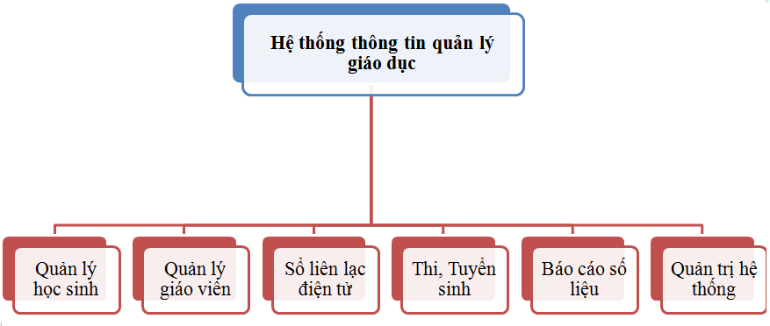
PM1. Quản lý học sinh: Bao gồm quản lý hồ sơ học sinh, quản lý điểm, kết quả học tập, rèn luyện hạnh kiểm, theo dõi chuyên cần, theo dõi khen thưởng kỷ luật… Tự động lập các báo cáo tổng hợp hồ sơ học sinh, chất lượng điểm, tiến độ vào điểm, kết quả học tập cuối kỳ, tổng hợp kết quả... Ngoài ra còn hỗ trợ nhà trường tổ chức kỳ thi nội bộ trong trường.
PM2. Quản lý giáo viên: Quản lý hồ sơ cán bộ giáo viên trong nhà trường; thiết lập tài khoản giáo viên; quản lý phân công chuyên môn cho từng giáo viên ứng với lớp học, môn học; phân công chủ nhiệm; lập báo cáo chất lượng giảng dạy của giáo viên tại từng thời điểm…
PM3. Sổ liên lạc điện tử: Hỗ trợ nhà trường gửi thông báo hàng ngày, hàng tuần về cho PHHS thông qua tin nhắn điện thoại di động một cách nhanh chóng và thuận tiện.
PM4. Thi, tuyển sinh: Hỗ trợ nhà trường tổ chức đăng ký thi nghề cho học sinh, đăng ký tuyển sinh vào 10 trực tuyến, cập nhật kết quả học tập toàn khóa…
PM5. Báo cáo số liệu: Tự động tổng hợp số liệu thống kê giáo dục nhà trường, làm căn cứ giám sát, phân tích, đánh giá tình hình phát triển của ngành, phục vụ công tác xây dựng quy hoạch và đề ra chính sách quản lý giáo dục, đào tạo cho nhà trường. Phần mềm cho phép số liệu tự động được chuyển lên Phòng và Sở quản lý một cách đồng bộ, thống nhất và linh hoạt thay vì gửi File số liệu như trước đây.
PM6. Quản trị hệ thống: Phần mềm này phân quyền đến từng chức năng chi tiết phục vụ công tác quản lý tại nhà trường. Ngoài ra cán bộ cấp cao có thể khóa, mở sổ điểm theo mục đích quản lý của nhà trường.
Các phiên bản phần mềm trong hệ thống, có mối quan hệ tương hỗ với nhau:
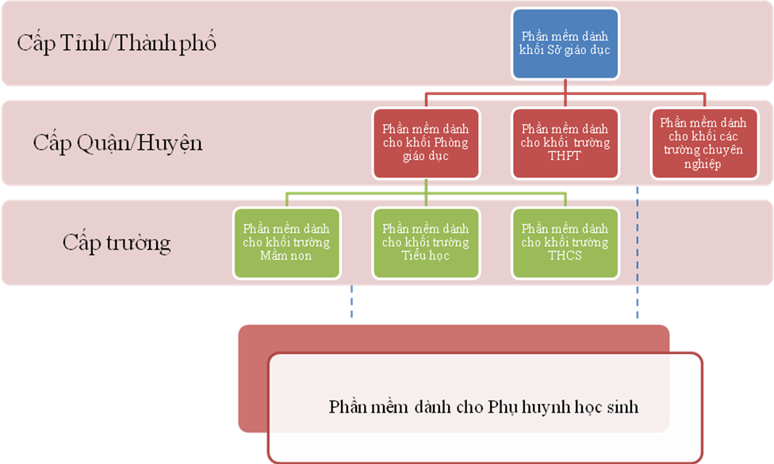

2. Hướng dẫn đăng nhập

Bước 1: Mở trình duyệt web firefox 3.5 trở lên (hoặc Internet Explorer 7.0, Chrome)

Bước 2: Đăng nhập theo địa chỉ đã được cung cấp. Ví dụ địa chỉ dành cho Sở Hồ Chí Minh: http://c2.hcm.edu.vn

Bước 3: Gõ vào các ô tương ứng trên trang đăng nhập với tên đăng nhập và mật khẩu, mã đơn vị đã được cấp, rồi kích chọn nút "Đăng Nhập".

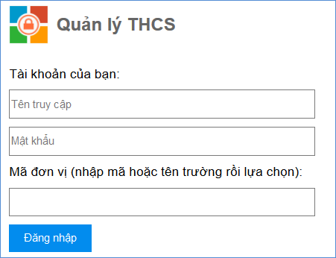
Đăng nhập thành công giao diện hiện ra như sau:

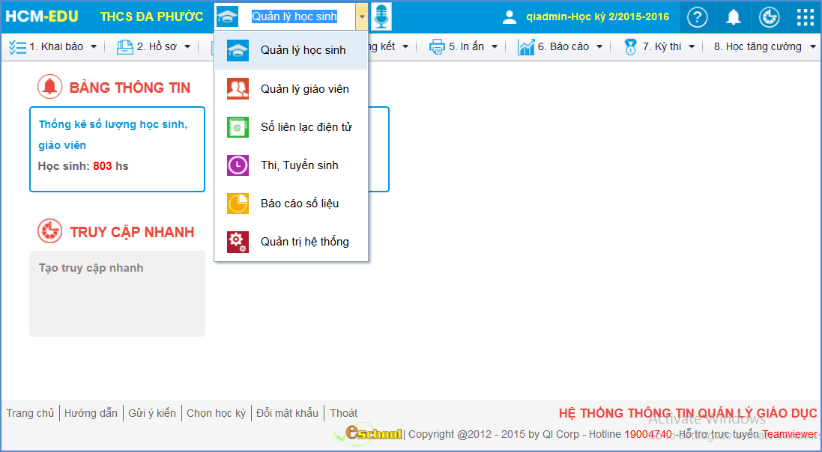

B. CÁC QUY TRÌNH THỰC HIỆN PHẦN MỀM
Quy trình thực hiện phần mềm tại các nhà trường chia làm các giai đoạn sau: Đầu năm, Học kỳ I, Học kỳ II và Cuối năm. Các bạn nắm rõ quy trình thực hiện sẽ giúp không mất thời gian trong việc quản lý phần mềm, mà vẫn có hệ thống báo cáo chính xác.

1.Giai đoạn Đầu năm
Đây là thời gian để nhà trường thực hiện các công việc chuẩn bị cho năm học hiện thời. Các công việc trong giai đoạn do quản trị viên thực hiện theo trình tự thời gian:
Phần mềm | Danh mục | Tiểu mục
Quản lý học sinh | 1.Khai báo | 1.4 Khai báo lớp học
Quản lý học sinh | 1.Khai báo | 1.7 Thuộc tính môn học
Quản lý học sinh | 2. Hồ sơ | 2.1 Hồ sơ học sinh
Quản lý học sinh | 2. Hồ sơ | 2.2 Nhập học sinh từ Excel
Quản lý học sinh | 2. Hồ sơ | 2.3 Sắp học sinh theo Alphabet
Quản lý học sinh | 2. Hồ sơ | 2.4 Cấp mã số học sinh
Quản lý giáo viên | 1.Khai báo | 1.1 Tổ chuyên môn
Quản lý giáo viên | 1.Khai báo | 1.3 Nhóm cán bộ
Quản lý giáo viên | 1.Khai báo | 1.4 Chức vụ
Quản lý giáo viên | 2.Hồ sơ | 2.1 Quản lý Hồ sơ giáo viên
Quản lý giáo viên | 2.Hồ sơ | 2.2 Nhập hồ sơ từ Excel
Quản lý giáo viên | 2.Hồ sơ | 2.4 Phân công chủ nhiệm
Quản lý giáo viên | 2.Hồ sơ | 2.5 Phân công chuyên môn
Báo cáo số liệu | 1.Báo cáo đầu năm học | 1.1 Thống kê giáo dục THCS(Biểu 3 – THCS-Đ)
Báo cáo số liệu | 1.Báo cáo đầu năm học | 1.2 Thống kê học sinh thuộc đối tượng chính sách (Biểu 3A – THCS –Đ)
Báo cáo số liệu | 1.Báo cáo đầu năm học | 1.3 Học sinh phổ thông bỏ học (Biểu 6 – BH)
Báo cáo số liệu |  | 1.4 Gửi số liệu báo cáo đầu năm lên Phòng GD&ĐT
Quản trị hệ thống | 2.Thông tin chung | 2.1 Thông tin nhà trường
Quản trị hệ thống | 3.Phân quyền | 3.1 Tạo nhóm người dùng
Quản trị hệ thống | 3.Phân quyền | 3.2 Phân quyền nhóm người dùng

2. Giai đoạn trong học kỳ I
Phần mềm | Danh mục | Tiểu mục | Người thực hiện
Quản lý học sinh | 3.Nhập liệu | 3.1 Nhập điểm học sinh | Giáo viên
Quản lý học sinh | 3.Nhập liệu | 3.2 Nhập điểm song ngữ
Quản lý học sinh | 3.Nhập liệu | 3.3 Nhập chuyên cần | Giáo viên chủ nhiệm
Quản lý học sinh | 3.Nhập liệu | 3.4 Nhập nê nếp | Giáo viên chủ nhiệm
Quản lý học sinh | 7.Kỳ thi | 7.1 Khai báo kỳ thi – môn thi | Quản trị sẽ thao tác tất cả các mục trong phần Kỳ thi này
Quản lý học sinh | 7.Kỳ thi | 7.2 Chọn học sinh dự thi | Quản trị sẽ thao tác tất cả các mục trong phần Kỳ thi này
Quản lý học sinh | 7.Kỳ thi | …….. | Quản trị sẽ thao tác tất cả các mục trong phần Kỳ thi này
Quản lý học sinh | 7.Kỳ thi | 7.17 Chuyển điểm thi vào bảng điểm | Quản trị sẽ thao tác tất cả các mục trong phần Kỳ thi này

3. Giai đoạn cuối học kỳ I
Phần mềm | Danh mục | Tiểu mục | Người thực hiện
Quản trị hệ thống | 4.Công cụ hệ thống | 4.4 Khóa mở sổ điểm lớp hoặc 4.5 Khóa mở sổ điểm | Quản trị viên
Quản lý học sinh | 3.Nhập liệu | 3.5 Nhập hạnh kiểm | Giáo viên chủ nhiệm
Quản lý học sinh | 3.Nhập liệu | 3.6 Nhập khen thưởng kỷ luật | Giáo viên chủ nhiệm
Quản lý học sinh | 4. Tổng kết | 4.1 Tính điểm tổng kết | Quản trị viên
Quản lý học sinh | 4. Tổng kết | 4.2 Xem điểm tổng kết | Quản trị viên
Quản lý học sinh | 5.In ấn | In và xem báo cáo các mục mà nhà trường cần | Quản trị viên
Quản lý học sinh | 6.Báo cáo | In và xem báo cáo các mục mà nhà trường cần | Quản trị viên

4. Giai đoạn trong học kỳ II
Các công việc tương tự như Giai doạn trong học kỳ I

5. Giai đoạn cuối học kỳ II
Phần mềm | Danh mục | Tiểu mục | Người thực hiện
Quản trị hệ thống | 4.Công cụ hệ thống | 4.4 Khóa mở sổ điểm lớp hoặc 4.5 Khóa mở sổ điểm | Quản trị viên
Quản lý học sinh | 3.Nhập liệu | 3.5 Nhập hạnh kiểm | Giáo viên chủ nhiệm
Quản lý học sinh | 3.Nhập liệu | 3.6 Nhập khen thưởng kỷ luật | Giáo viên chủ nhiệm
Quản lý học sinh | 4. Tổng kết | 4.1 Tính điểm tổng kết | Quản trị viên
Quản lý học sinh | 4. Tổng kết | 4.2 Xem điểm tổng kết | Quản trị viên
Quản lý học sinh | 4. Tổng kết | 4.3 Xét lên lớp lưu ban | Quản trị viên
Quản lý học sinh | 5.In ấn | In và xem báo cáo các mục mà nhà trường cần | Quản trị viên
Quản lý học sinh | 6.Báo cáo | In và xem báo cáo các mục mà nhà trường cần | Quản trị viên
Báo cáo số liệu | 2. Báo cáo cuối năm | 2.1. Thống kê giáo dục THCS (Biểu 10-THCS-C) | Quản trị viên
Báo cáo số liệu | 2. Báo cáo cuối năm | 2.2. Thống kê chất lượng học THCS (Biểu 15 – THCS –CL) | Quản trị viên
Báo cáo số liệu | 2. Báo cáo cuối năm | 2.3. Thống kê học sinh tốt nghiệp THCS (Biểu 19 – THCS-TN) | Quản trị viên
Báo cáo số liệu | 2. Báo cáo cuối năm | 2.4. Học sinh phổ thông bỏ học 2 kỳ (Biểu 20-BH) | Quản trị viên
Báo cáo số liệu | 2. Báo cáo cuối năm | 2.5. Gửi số liệu báo cáo cuối năm lên Phòng GD&ĐT | Quản trị viên
 | 3.Xuất dữ liệu toàn trường |  | Quản trị viên

6. Giai đoạn nghỉ hè
Phần mềm | Danh mục | Tiểu mục | Người thực hiện
Quản lý học sinh | 4.Tổng kết | 4.4 Nhập điểm thi lại | Quản trị viên
Quản lý học sinh | 4.Tổng kết | 4.4b Nhập điểm thi lại môn nhận xét | Quản trị viên
Quản lý học sinh | 4.Tổng kết | 4.5 Tính điểm tổng kết sau khi thi lại | Quản trị viên
Quản lý học sinh | 4.Tổng kết | 4.6 Xét lên sau khi thi lại | Quản trị viên

C. HƯỚNG DẪN SỬ DỤNG CÁC PHẦN MỀM CỦA HỆ THỐNG

PHẦN I. PHẦN MỀM QUẢN LÝ HỌC SINH
Phần mềm Quản lý học sinh bao gồm quản lý thông tin lý lịch học sinh, quản lý điểm, kết quả học tập, quản lý rèn luyện hạnh kiểm, theo dõi khen thưởng kỷ luật, theo dõi chuyên cần…..

1. Khai báo
Chức năng khai báo hỗ trợ nhà trường khai báo danh mục khối học, môn học, lớp học, quản lý thuộc tính môn học vào đầu mỗi kỳ học.

1.1 Quản trị danh mục khối
Danh mục khối học đã được tạo sẵn theo chương trình THCS do Bộ GD và ĐT quy định (Nhà trường không cần phải thực hiện tại danh mục này).
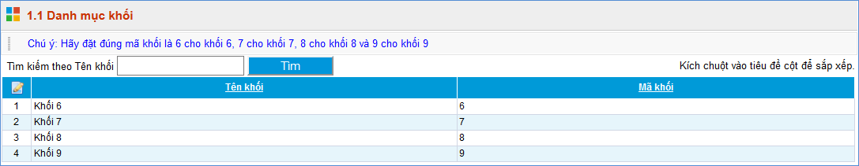

1.2 Danh mục môn học
Danh mục môn học đã được tạo sẵn theo chương trình THCS do Bộ GD và ĐT quy định với các môn quy định như hình:
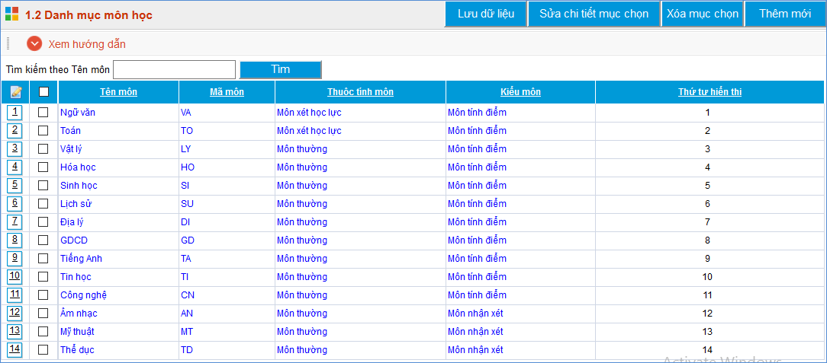 Với các trường muốn bổ sung thêm môn học riêng của nhà trường thì thao tác như sau:
Các bước thực hiện:
Bước 1: Kích vào danh mục: 1. Khai báo/1.2 Danh mục môn học.
Bước 2: Kích nút Thêm mới.
Bước 3: Nhập đầy đủ thông tin môn học
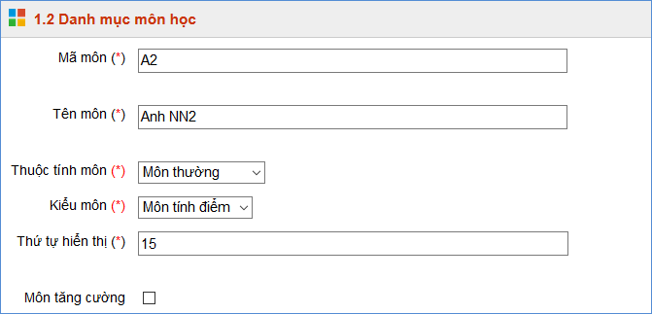
Bước 4: Kích nút Ghi để lưu dữ liệu hiện hành hoặc Ghi và thêm để lưu dữ liệu hiện hành sau đó mở ra một giao diện thêm mới.
Chú ý: Mã môn, tên môn ghi đúng theo quy định trong phần mềm. Thứ tự hiển thị là thứ tự tiếp theo thứ tự môn cuối cùng trong danh mục môn của nhà trường.

1.3 Danh mục nội dung nề nếp
Mô tả: Hỗ trợ nhà trường khai báo danh mục mã nề nếp.
Các bước thực hiện:
Bước 1: Kích vào danh mục: 1.Khai báo\1.3 Danh mục nội dung nề nếp.
Bước 2: Kích nút Thêm mới.
Bước 3: Thêm thông tin nội dung nề nếp: Nhập mã quy ước dưới dạng số, và nội dung nề nếp tương ứng.
Bước 4: Kích nút Ghi để lưu dữ liệu hiện hành hoặc Ghi và thêm để lưu dữ liệu hiện hành sau đó mở ra một giao diện thêm mới.

1.4 Khai báo lớp học
Mô tả: Quản lý danh sách lớp học của năm học hiện thời. Đây là danh sách tên các lớp học được dùng cho các năm học của trường.
Chú ý: Không xóa các lớp từ danh sách lớp (toàn bộ dữ liệu các năm học của nhà trường sẽ bị xóa).
Các bước thực hiện:
Bước 1: Kích vào danh mục: 1.Khai Báo\1.4 Khai báo Lớp học.
Bước 2: Chọn khối và kích nút Thêm mới.
Bước 3: Nhập các thông tin lớp học và kích nút Ghi để lưu phần nhập thông tin lớp học.
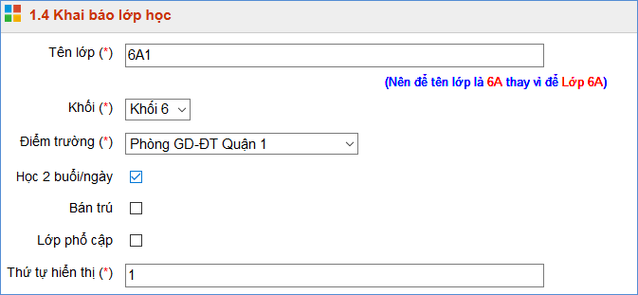

Ghi chú: Bắt buộc phải có thứ tự hiển thị. Ghi thứ tự từ 1 đến hết số lượng lớp trong trường.
- Tên lớp: Khi tạo tên lớp để tiện cho việc sắp xếp nên nhập tên lớp là 6A thay vì nhập Lớp 6A.
- Học 2 buổi/ ngày: Nếu lớp học 2 buổi trên ngày thì tích vào ô vuông.

1.5 Xếp môn học cho khối
Mô tả: Hiện tại hệ thống đã mặc định xếp các môn học cơ bản cho từng khối sau khi thêm mới lớp học tại mục 1.4. Chức năng xếp môn học cho khối thực hiện xếp thêm môn học đặc biệt mà nhà trường định nghĩa thêm tại mục 1.2 Khai báo môn học cho từng khối. Nhà trường có thể vào mục 1.7 Thuộc tính môn học để kiểm tra danh sách các môn học đã mặc định cho từng khối, lớp trước khi thực hiện thao tác này.
Các bước thực hiện:
Bước 1: Kích vào danh mục: 1.Khai báo/1.5 Xếp môn học cho khối.
Bước 2: Kích vào ô vuông chọn các Môn học, sau đó chọn Khối.
Bước 3: Kích nút Thực hiện để hoàn tất công việc.
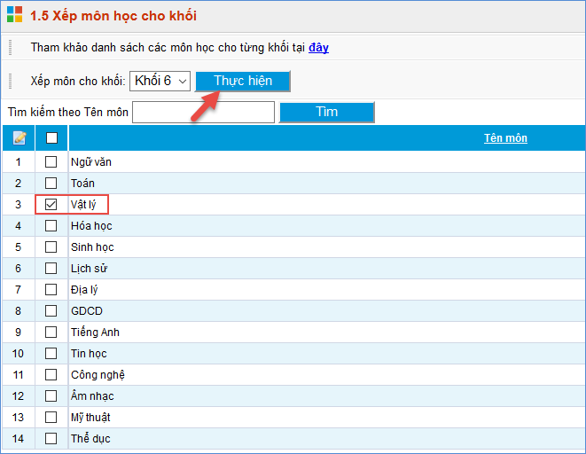

1.6 Xếp môn học cho lớp
Mô tả: Chức năng này được sử dụng để sắp xếp nhanh môn học cho một lớp nào đó đặc biệt, ví dụ một lớp chuyên học một số môn mà lớp khác không học.
Các bước thực hiện: Tương tự như phần Xếp môn học cho khối.

1.7 Thuộc tính môn học
Mô tả: Chức năng này quản lý chi tiết các môn học cho từng lớp, khối. Để thay đổi thuộc tính môn học, hệ số môn học, số đầu điểm của từng hệ số,… bạn kích vào các ô vuông ở môn học và chọn nút “Sửa mục chọn” để thay đổi các thông tin chi tiết.
- Để thay đổi số điểm miệng, số điểm 15’, số điểm HS2… người sử dụng kích vào các ô vuông ở môn học và chọn nút “Sửa mục chọn” để thay đổi các thông tin chi tiết.
- Mỗi khối bạn chỉ cần thao tác chỉnh sửa thuộc tính cho một lớp, sau đó thực hiện chức năng Sao chép thiết lập cho toàn khối để các lớp còn lại có thuộc tính tương tự.
Các bước thực hiện:
Bước 1: Kích vào danh mục: 1.Khai báo/1.7 Thuộc tính môn học
Bước 2: Chọn Khối và lớp cần thao tác.
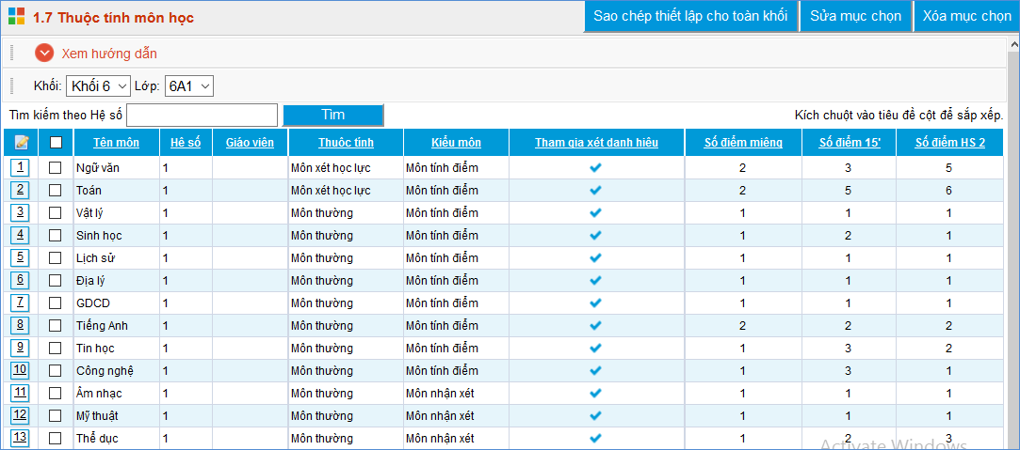
Bước 3: Chọn môn học (Có thể chọn một hoặc nhiều môn) và kích nút Sửa mục chọn.
Bước 4: Chỉnh lại các thông tin cần sửa như thuộc tính, kiểu môn, số điểm miệng, 15 phút, hay hệ số 2... và kích nút Lưu lại để hoàn tất.
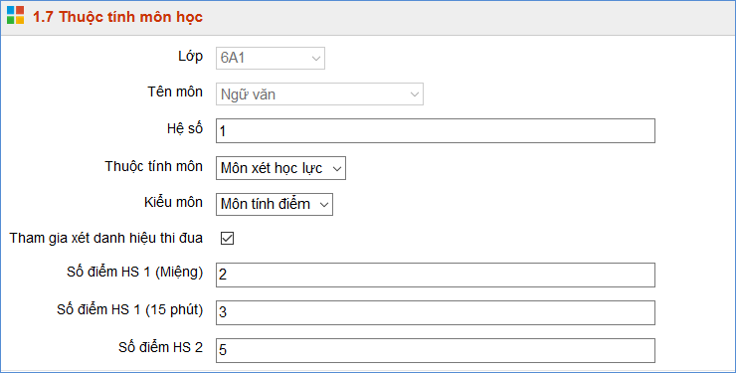
Ghi chú:
- Thuộc tính môn: Có 3 lựa chọn là “Môn xét học lực”, ”Môn thường”, “Môn chuyên” trong đó:
+ Khối phổ thông: Môn xét học lực là hai môn toán, văn còn lại các môn khác chọn môn thường.
+ Khối các trường chuyên: Chọn môn là các môn chuyên cho từng lớp, các môn khác chọn môn thường.
- Kiểu môn: Có 2 loại môn là “Môn tính điểm” hay “Môn nhận xét”.
+ Bậc THCS môn nhận xét là môn thể dục, âm nhạc, mỹ thuật, các môn khác là môn tính điểm.
- Tham gia xét danh hiệu thi đua: Chức năng này mặc định được tích đối với các môn tham gia tính điểm tổng kết và xét danh hiệu cho học sinh.
Hiện tại hệ thống đã mặc định thuộc tính môn học theo quy định tính điểm của Thông tư 58. Vì vậy bạn chỉ cần kiểm tra và đặt lại đầu số điểm cho từng môn.

1.8 Quản lý thời khóa biểu.
Mô tả: Hỗ trợ nhà trường thực hiện phân công thời khóa biểu của các lớp học trên phần mềm. Thời khóa biểu các lớp xuất hiện trên sổ liên lạc điện tử dành cho phụ huynh học sinh hoặc hiển thị trên website nhà trường.
Các bước thực hiện:
Bước 1: Kích vào danh mục: 1.Khai báo/1.8 Quản lý thời khóa biểu
Bước 2: Chọn khối và lớp cần phân công, sau đó chọn môn và giáo viên ứng với từng tiết học và thứ trong tuần. (Nếu trường nào đã làm phân công chuyên môn tại phần mềm Quản lý Giáo viên thì phần mềm sẽ lấy tên giáo viên theo môn học đã được phân công có sẵn.)
Bước 3: Kích nút Lưu dữ liệu để hoàn thành.
Bước 4: Xem lại phân công thời khóa biểu theo lớp hoặc xem theo giáo viên bằng cách kích vào nút Xem theo lớp hoặc Xem theo giáo viên.
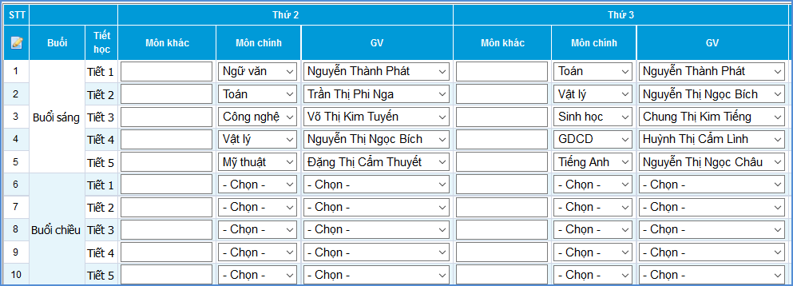

2. Hồ sơ
Chức năng hồ sơ học sinh giúp quản lý toàn bộ danh sách học sinh từ đầu năm học gồm: Quản lý học sinh mới tuyển, nhập mới hồ sơ học sinh, quản lý học sinh chuyển trường, quản lý học sinh lưu ban, quản lý học sinh bỏ học, quản lý học sinh chuyển lớp,…

2.1 Quản lý hồ sơ học sinh
Mô tả: Giúp nhà trường cập nhật và quản lý hồ sơ học sinh toàn trường. Mục này bao gồm các nội dung Thêm mới, sửa, xóa hồ sơ học sinh; Chuyển học sinh sang lớp khác và hỗ trợ tiện ích đăng ký dịch vụ SLLĐT (đối với đơn vị tham gia dịch vụ gửi tin nhắn).
2.1.1 Thêm mới học sinh
Các bước thực hiện:
Bước 1: Kích vào danh mục 2. Hồ sơ\2.1 Quản lý hồ sơ học sinh.
Bước 2: Kích nút Thêm mới.
Bước 3: Nhập đầy đủ các thông tin của học sinh.
Bước 4: Kích nút Ghi để hoàn thành.
Chú ý:
- Các Thông tin có gắn dấu (*) màu đỏ là những thông tin bắt buộc, yêu cầu người dùng phải nhập đầy đủ. Nếu thiếu một trong các thông tin bắt buộc phần mềm sẽ không lưu được.
- Trạng thái: Mặc định mỗi học sinh khi đưa vào phần mềm đều là trạng thái Đang học, nếu trong năm học có sự thay đổi. Ví dụ như: Chuyển trường, nghỉ học thì người quản trị tích chọn lại trạng thái để điều chỉnh trong mục trạng thái của hồ sơ học sinh.
+ Đang học: Học sinh đang học bình thường.
+ Nghỉ học: Học sinh nghỉ học, thôi học ở học kỳ nào thì chọn học kỳ đó.
+ Chuyển trường: Học sinh chuyển trường khác.
+ Đã tốt nghiệp: Phần mềm tự động cập nhật sau khi xét tốt nghiệp.
+ Kỷ luật: Đình chỉ học sinh nghỉ học tạm thời để thực hiện hình thức kỷ luật.
- Thông tin đăng ký SLLĐT: Đối với học sinh tham gia dịch vụ SLLĐT phải hoàn thành thông tin về SĐT nhận tin, tích đăng ký eschool.
- Nếu trong năm học có học sinh mới chuyển đến thì người quản trị chỉ việc thêm mới và nhập thông tin của học sinh đó, đồng thời chọn trạng thái tương ứng là Mới chuyển đến.
2.1.2 Sửa học sinh
Bước 1: Chọn lớp và tích chọn học sinh (Có thể chọn nhiều học sinh để sửa)
Bước 2: Kích vào mục Sửa mục chọn để mở hồ sơ và sửa thông tin học sinh.
Bước 3: Kích nút Lưu lại để hoàn thành.
2.1.3 Xóa học sinh
Bước 1: Chọn lớp và tích chọn học sinh cần sửa
Bước 2: Kích vào mục Xóa mục chọn để xóa học sinh
Trong kỳ giáo viên không được xóa học sinh khi học sinh không còn học tại trường vì nếu xóa sẽ làm mất tất cả thông tin về kết quả của học sinh, báo cáo của nhà trường...
2.1.4 Chuyển học sinh sang lớp khác
Chuyển toàn bộ hồ sơ, kết quả học tập của học sinh sang lớp mới.
Các bước thực hiện:
Bước 1: Chọn Khối và Lớp có học sinh cần chuyển.
Bước 2: Chọn học sinh cần chuyển lớp (Có thể chọn một hoặc nhiều học sinh).
Bước 3: Tại dòng Chuyển học sinh đến lớp chọn Lớp cần chuyển cho học sinh và kích thực hiện.
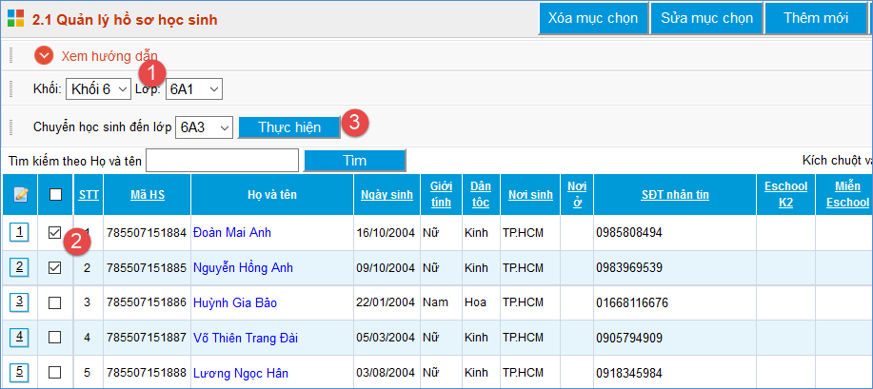
2.1.5 Tiện ích đăng ký SLLĐT
- Có thể chọn nhiều học sinh một lúc để đăng ký sử dụng Eschool bằng cách kích nút Đăng ký Eschool hoặc Hủy đăng ký Eschool. Chức năng đăng ký eSchool cho học sinh sẽ bị khóa vào tháng 7 và tháng 12.
- Phần mềm hỗ trợ đăng ký eSchool cho những học sinh thuộc diện miễn giảm bằng cách chọn học sinh vào kích nút Miễn giảm ĐK Eschool. Chức năng miễn giảm Eschool chỉ được mở vào các tháng 1, 8, 9 để cho giáo viên đăng ký miễn giảm cho học sinh.

2.2 Nhập học sinh từ Excel
Mô tả: Đây là chức năng giúp nhà trường thêm mới thông tin học sinh từ file excel hoặc cập nhật lại thông tin học sinh qua bảng tính Excel.

2.2.1 Yêu cầu file excel

Để đưa được dữ liệu học sinh từ file excel lên hệ thống. Quản trị viên cần có 1 file excel chuẩn. Có 2 cách để tạo 1 file excel chuẩn.

Cách 1: Tải file excel mẫu trên hệ thống. Cách này dùng cho trường chưa có sẵn dữ liệu trên file excel.

Cách 2: Định dạng file excel theo yêu cầu sau: (Cách này dùng cho trường đã có sẵn dữ liệu trên file excel).
1.Dòng đầu tiên (số 1) là dòng tiêu đề: STT, họ tên, ngày sinh, giới tính….
2.Phông chữ: Times New Roman, của bảng mã Unicode dựng sẵn.
3.Giới tính: Nam bỏ trống, Nữ ghi là: Nữ.
4.Ngày sinh: Định dạng kiểu Text.
5.Số điện thoại nhận tin: Định dạng kiểu Text.
6.Cột lớp: Nhập tên lớp trùng với tên lớp được khai báo trong hệ thống mục 1.4.
7.Các cột Tỉnh, Huyện, Xã định nghĩa theo đúng quy định trong phần mềm Quản trị hệ thống, mục 1.Danh mục
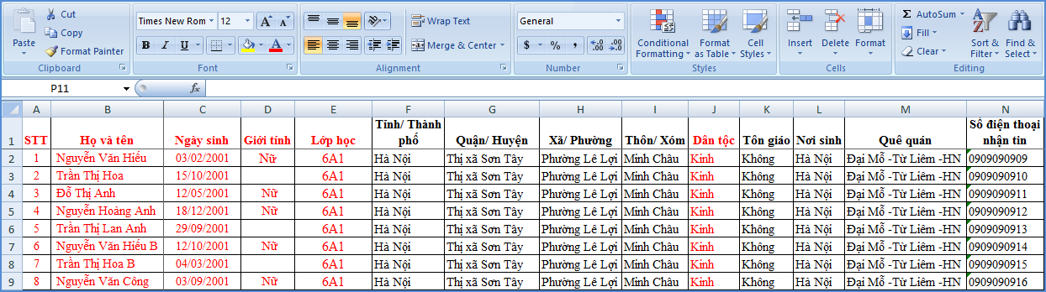
2.2.2 Tải và đồng bộ File excel lên phần mềm
Các bước thực hiện:
Bước 1: Trên giao diện 2. Hồ sơ\2.2 Nhập học sinh từ Excel. Chọn Lớp nhập học sinh.
Bước 2: Kích nút Chọn tệp tin để chọn file Excel trên máy tính.
Bước 3: Kích nút Tải lên.
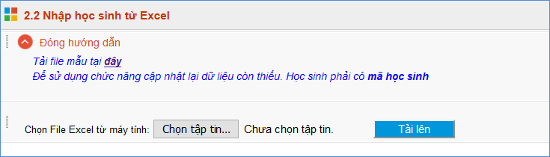
Bước 5: Chọn Sheet trong file và kiểm tra danh sách được tải lên.
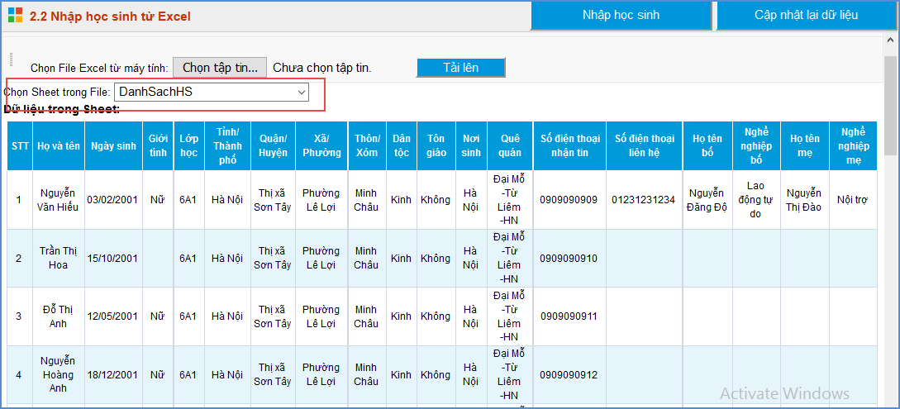
Bước 6: Kéo chuột xuống cuối danh sách học sinh sau đó Thiết lập đồng bộ trường dữ liệu. Chọn và kiểm tra các trường dữ liệu trong file excel tương ứng với trường dữ liệu nhập vào.
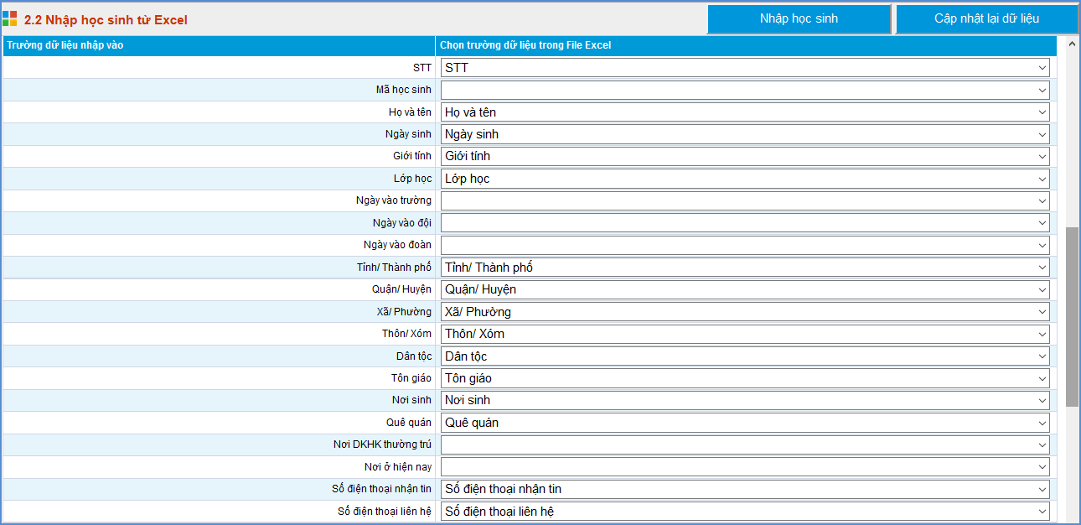
Bước 7: Kích nút Nhập học sinh để hoàn tất. Sau đó quay về mục 2.1 Quản lý hồ sơ học sinh để xem danh sách đã được tải lên.
    - Cập nhật lại thông tin học sinh
Quản trị viên dùng chức năng này để cập nhật thêm thông tin còn thiếu trong hồ sơ của học sinh thay vì sửa lần lượt từng học sinh. Các thông tin cần thêm sẽ được tạo trên file excel và đồng bộ vào phần mềm.
Các bước thực hiện:
Bước 1: Kích mục 2.Hồ sơ/2.1 Quản lý hồ sơ học sinh
Bước 2: Kích nút Xuất excel Cập nhật DL.
Bước 3: Nhập dữ liệu vào các cột thông tin còn thiếu trên file excel
Bước 4: Kích mục 2.Hồ sơ/2.2 Nhập học sinh từ file Excel
Bước 5: Kích nút Chọn tập tin để chọn File excel trên máy tính và kích nút Tải lên để tải File excel lên hệ thống
Bước 6: Chọn trường đồng bộ: Chọn mã học sinh (Bắt buộc) và các trường dữ liệu cần đồng bộ thêm.
Bước 7: Kích nút Cập nhật lại dữ liệu.
Ví dụ: Cập nhật thêm Giới tính và Huyện
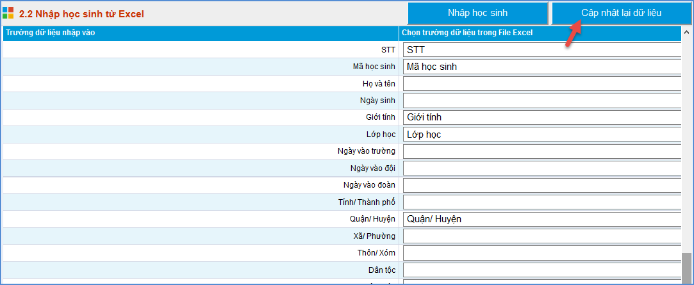
Lưu ý: File excel bắt buộc phải có cột mã học sinh và các thông tin cần thêm. Quản trị có thể xuất danh sách học sinh từ phần mềm và lấy mã học sinh tương ứng với học sinh cần nhập thêm thông tin.

2.3 Sắp xếp học sinh (Alphabet)
Mô tả: Đây là phần sắp xếp theo thứ tự của học sinh trong lớp.
Các bước thực hiện:
Bước 1: Kích vào danh mục: 2. Hồ sơ\2.3 Sắp học sinh (Alphabet)
Bước 2: Kích chọn khối và lớp học cần sắp xếp.
Bước 3: Chọn tiêu chí sắp xếp theo Tên, họ đệm hoặc Tên, Tên đệm, Họ.

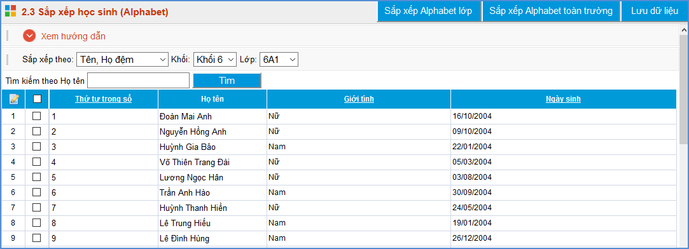
Bước 4: Kích nút Sắp xếp Alphabet lớp hoặc Sắp xếp Alphabet toàn trường để thực hiện việc sắp xếp.
Lưu ý: Trường hợp sau khi sắp xếp, thứ tự học sinh trên phần mềm khác với thứ tự trên sổ điểm của giáo viên, Quản trị viên có thể sửa thứ tự trực tiếp tại cột Thứ tự trong sổ trên màn hình.

2.4 Cấp mã số học sinh
Mô tả: Đây là phần quản lý mã học sinh theo quy định của Sở GD&ĐT. Mỗi học sinh sẽ có một mã học sinh riêng biệt.
Chức năng này chỉ để xem, hệ thống sẽ tự sinh mã khi thêm mới học sinh.

2.5 Học sinh chuyển đi, kỷ luật
Mô tả: Quản lý trạng thái các học sinh khi đã nghỉ học, kỷ luật hoặc chuyển trường.
Các bước thực hiện:
Bước 1: Kích vào danh mục: 2. Hồ sơ\2.5 Học sinh chuyển đi, kỷ luật.
Bước 2: Kích chọn Tình trạng học sinh cần in.
Bước 3: Kích nút Xem và in báo cáo để in.
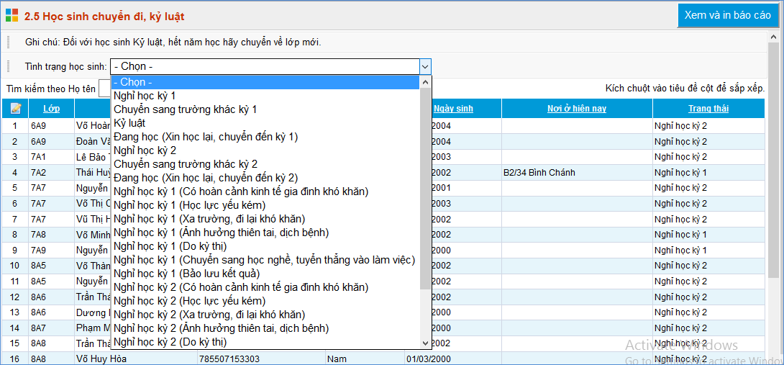

2.6 Học sinh tốt nghiệp
Mô tả: Hỗ trợ in ấn các danh sách học sinh tốt nghiệp lớp 9 và học sinh không tốt nghiệp lớp 9.
Các bước thực hiện:
Bước 1: Kích vào danh mục: 2. Hồ sơ\2.6 Học sinh tốt nghiệp.
Bước 2: Kích chọn Lớp cần in.
Bước 3: Kích nút Xem và in báo cáo để in.

2.7 Tìm kiếm hồ sơ học sinh
Mô tả: Phần mềm hỗ trợ tìm kiếm hồ sơ học sinh dựa trên một số các thông tin như Họ tên học sinh, mã học sinh, ngày sinh, nơi sinh, khối, lớp, giới tính,....
Các bước thực hiện:
Bước 1: Kích vào danh mục: 2. Hồ sơ\2.7 Tìm kiếm hồ sơ học sinh
Bước 2: Nhập thông tin vào một hoặc các trường dữ liệu
Bước 3: Kích nút Tìm kiếm
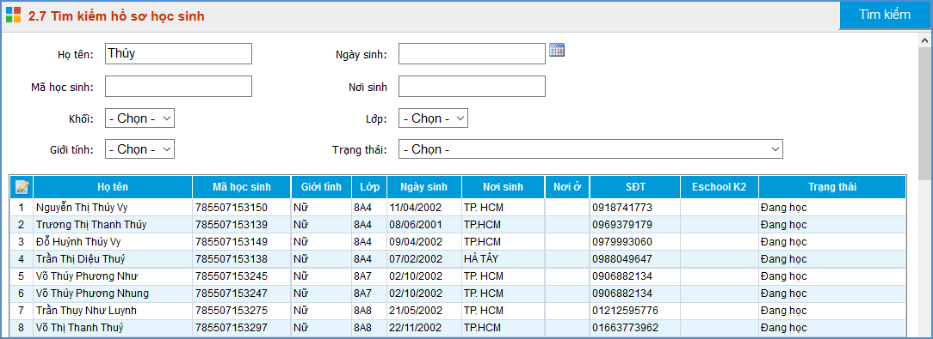

2.8 Tìm kiếm hồ sơ học sinh chuyển lớp
Mô tả: Hỗ trợ nhà trường tìm kiếm những học sinh đã được chuyển lớp trong năm học.

3. Nhập liệu

3.1 Nhập điểm
Mô tả: Đây là công việc của giáo viên phụ trách giảng dạy môn nào sẽ được phân quyền nhập điểm cho lớp và môn học đó. Hoặc nhà trường có thể giao cho quản trị viên hoặc một nhóm nhân viên văn phòng phụ trách nhập điểm. Chú ý rằng việc nhập điểm sẽ được tiến hành trong cả hai học kỳ.
Các bước thực hiện:
Bước 1: Kích vào danh mục: 3.Nhập liệu\3.1 Nhập điểm.
Bước 2: Chọn Lớp và Môn học cần nhập điểm.
Bước 3: Nhập điểm của học sinh và kích nút Lưu dữ liệu để hoàn tất.
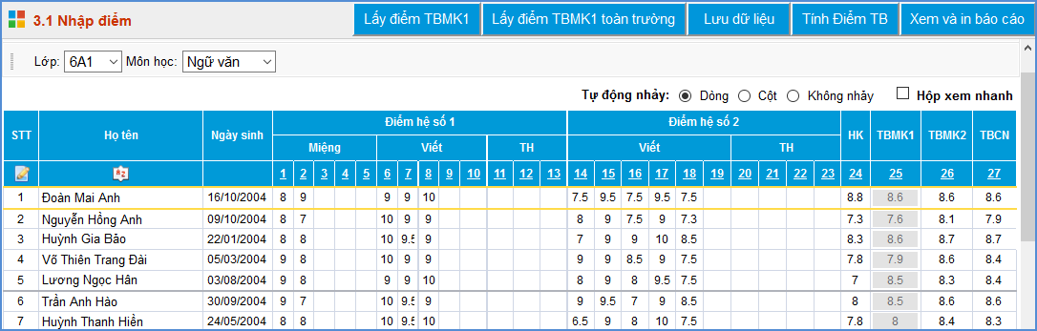

Ghi chú:
- Đối với môn tính điểm: Khi nhập điểm cho phép giáo viên nhập tắt các điểm thập phân ví dụ giáo viên nhập 45 khi chuyển sang ô khác thành 4.5 hoặc 90 thành 9.0.
- Các điểm trung bình môn tự động tính toán theo quy chế.
- Đối với môn nhận xét như thể dục, âm nhạc, mỹ thuật: Nhập D cho nhận xét Đạt và C cho nhận xét Chưa đạt.
- Phần tính toán là Đ hay CĐ của cả học kỳ sẽ được hệ thống tự động tính toán theo quy chế.
- Nút “Lấy điểm TBMK1” (Chỉ hiển thị khi đang làm việc với học kỳ II) để lấy điểm trung bình học kỳ I của môn sang học kỳ II để thực hiện tính toán điểm cho cả năm học của môn. Các điểm học lực môn tự động tính toán theo quy chế.
- Dòng học sinh màu đỏ là học sinh không phải trạng thái đang học, có thể là nghỉ học hoặc chuyển trường, cần chú ý không nhập điểm vào cho học sinh này.

3.2 Nhập điểm song ngữ
Mục này dành riêng cho trường học chương trình song ngữ. Tại mục này phần mềm hỗ trợ nhà trường nhập điểm môn tiếng Pháp và tính điểm song ngữ.
Các bước thực hiện tương tự như mục 3. Nhập liệu/3.1 Nhập điểm học sinh.

3.3 Nhập chuyên cần
Mô tả: Dành cho GVCN theo dõi, đánh giá mức độ chuyên cần của từng học sinh trong lớp chủ nhiệm theo từng tháng trong mỗi học kỳ.
Các bước thực hiện:
Bước 1: Kích vào danh mục: 3.Nhập liệu\3.3 Nhập chuyên cần.
Bước 2: Chọn Tháng và Lớp cần nhập, Sau đó kích nút Lưu dữ liệu để hoàn tất.
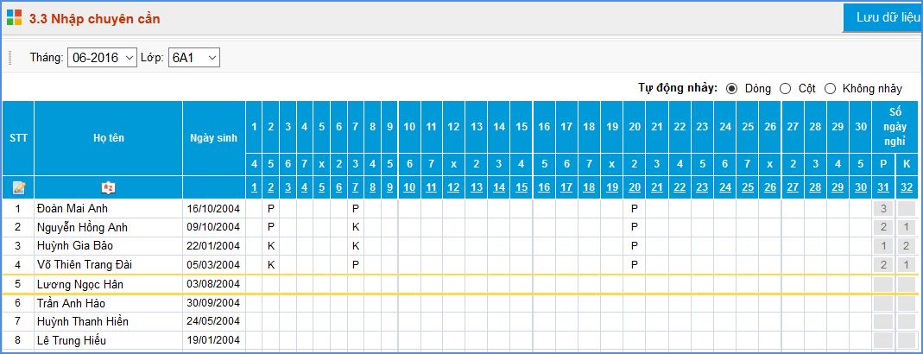

3.4 Nhập nề nếp
Mô tả: Hỗ trợ nhà trường nhập thông tin nề nếp cho học sinh theo mã nề nếp đã quy định ở mục 1.3. Giúp nhà trường tổng hợp quá trình rèn luyện của học sinh.
Các bước thực hiện:
Bước 1: Kích vào danh mục: 3.Nhập liệu\3.4 Nhập nề nếp.
Bước 2: Kích nút Thêm mới.
Bước 3: Trên giao diện nhập nề nếp học sinh theo mã: Chọn tháng, tuần trong tháng (hoặc thêm ngày trong tuần).
Bước 4: Nhập Mã nề nếp tương ứng cho từng học sinh vào ngày hiện tại (ngày hiện tại luôn có màu vàng).
Bước 5: Kích nút Lưu dữ liệu để lưu lại thông tin.

3.5 Nhập hạnh kiểm
Mô tả: Là phần đánh giá hạnh kiểm đạt được của học sinh trong kỳ.
Các bước thực hiện:
Bước 1: Kích vào danh mục: 3.Nhập liệu\3.5 Nhập hạnh kiểm
Bước 2: Nhập hạnh kiểm bằng cách tích chọn hạnh kiểm tương ứng sau đó kích nút Lưu dữ liệu để hoàn tất.
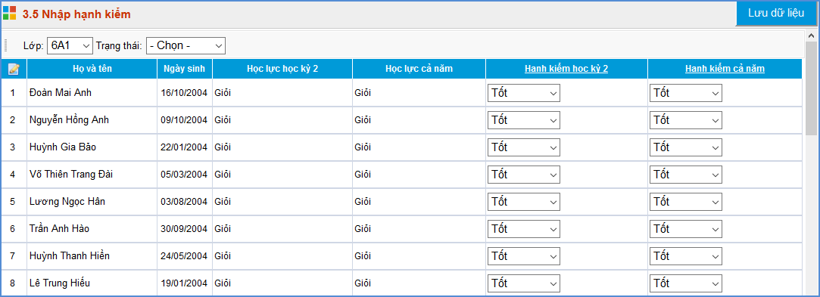

3.6 Nhập khen thưởng, kỷ luật, số ngày nghỉ
Mô tả: Nhập các thông tin thành tích hoặc kỷ luật của từng học sinh trong năm học.
Các bước thực hiện:
Bước 1: Kích vào danh mục: 3.Nhập liệu\3.6 Nhập khen thưởng, kỷ luật, số ngày nghỉ.
Bước 2: Nhập các thông tin và kích nút Lưu dữ liệu để hoàn tất.
- Tích nút Lấy dữ liệu hệ thống để lấy toàn bộ thông tin tổng số ngày nghỉ học học sinh trong cả học kỳ mà giáo viên đã nhập trong mục 3.3 Nhập chuyên cần.
Bước 3: Nhập Kỷ luật và Nhận xét kỳ/ năm học (nếu có)
Bước 4: Kích nút Lưu dữ liệu để hoàn tất.
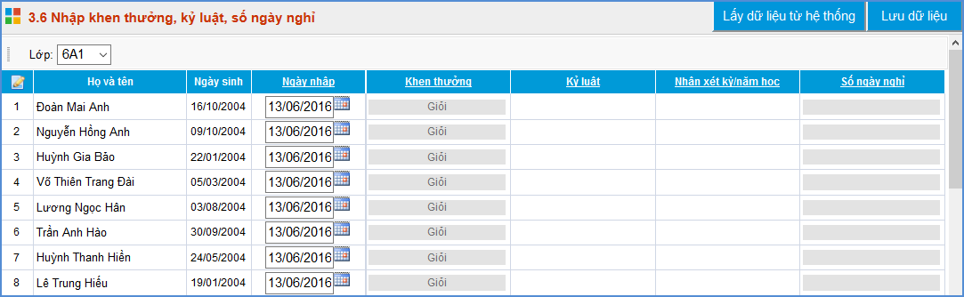

4.Tổng kết

4.1 Tính điểm tổng kết
Mô tả: Cuối kỳ sau khi nhà trường thực hiện nhập đầy đủ điểm của tất cả các môn, các lớp thì sẽ thực hiện tiếp chức năng này để tính toán điểm tổng kết cuối kỳ, cuối năm đồng thời xếp loại danh hiệu trong kỳ học hay năm học cho học sinh.
Yêu cầu: Trước khi tính điểm tổng kết cuối kỳ hoặc cuối năm, quản trị viên cần khóa sổ điểm tại phần mềm Quản trị hệ thống mục 4. Công cụ/4.4 Khóa mở sổ điểm nhằm tránh việc các giáo viên sửa xóa điểm sau khi đã xuất báo cáo.
Các bước thực hiện:
Bước 1: Kích vào danh mục: 4. Tổng kết học kỳ \4.1 Tính điểm tổng kết.
Bước 2: Kích chọn lớp cần tính điểm hoặc tích ô vuông trên cùng để chọn tất cả các lớp.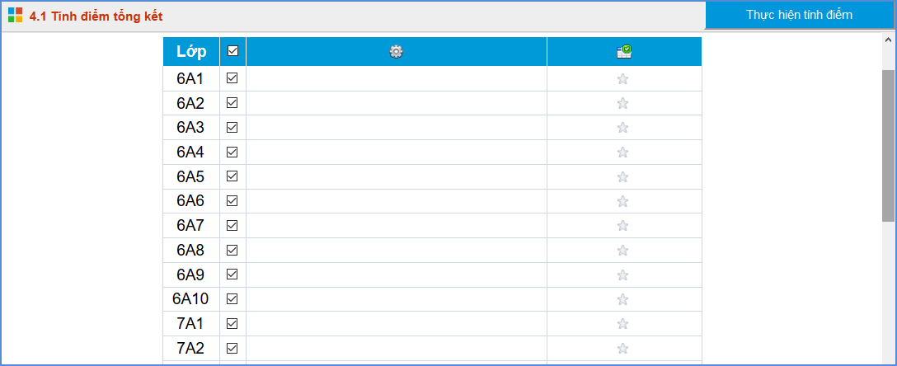
Bước 3: Kích nút Thực hiện tính điểm để hoàn tất phần tính điểm.

Ghi chú:
- Chức năng này chỉ sử dụng sau khi đã nhập đầy đủ điểm các môn, hạnh kiểm của các học sinh.
- Nút “Thực hiện tính điểm” sẽ tính toán điểm trung bình của từng môn học trong học kỳ, năm học, điểm trung bình các môn của cả học kỳ, năm học và xếp loại học lực của từng học sinh.

4.2 Xem điểm tổng kết
Mô tả: Chức năng này cho phép xem điểm tổng kết của tất cả các môn học, kết xuất và in báo cáo.
Các bước thực hiện:
Bước 1: Kích vào danh mục: 4. Tổng kết học kỳ \4.2 Xem điểm tổng kết.
Bước 2: Chọn Lớp và Học kỳ cần xem tổng kết.
Bước 3: Kích nút Xem và in báo cáo để hiển thị và in báo cáo.
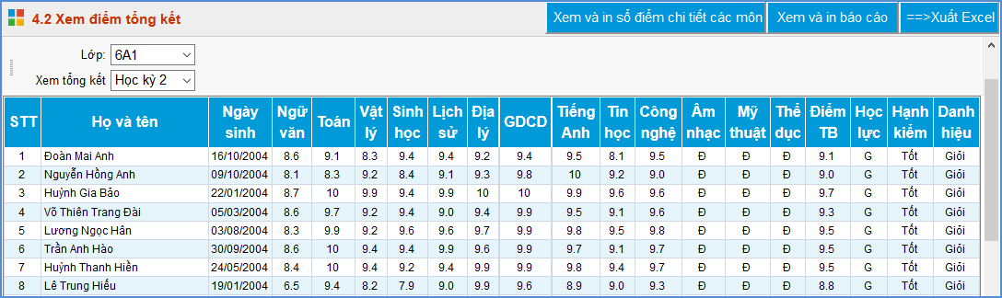
Ghi chú: Trong trường hợp nhà trường muốn in sổ điểm tất cả các môn của một lớp thì kích vào nút Xem và in sổ điểm chi tiết các môn.

4.3 Xét lên lớp, lưu ban
Mô tả: Chức năng này xét duyệt học sinh lên lớp, thi lại hay lưu ban trong năm học.
Các bước thực hiện:
Bước 1: Kích vào danh mục: 4. Tổng kết học kỳ \4.3 Xét lên lớp, lưu ban.
Bước 2: Trên màn hình hiển thị, kích hình ảnh Bước 1: Tạo danh sách năm tới để phần mềm tự động sao chép lớp và môn học của năm trước sang năm học sau.
Bước 3: Kích hình ảnh Bước 2.Thiết lập chuyển lớp để thực hiện chuyển lớp cho học sinh. Tại bước này, Quản trị viên nhà trường lưu ý chọn lớp học hiện tại tương ứng với lớp học chuyển lên. Ví dụ lớp học hiện tại là 6A thì lớp học chuyển lên phải là 7A, lớp lưu ban là 6A.
Nếu Cột lớp học chuyển lên thiếu lớp nào thì thầy cô chọn lại năm học mới và thêm mới tên lớp còn thiếu (trong mục 1.Khai báo/ 1.4 Khai báo lớp học)
Bước 4: Sau khi hoàn thiện thiết lập chuyển lớp, kích hình ảnh Bước 3. Thực hiện xét học sinh để hoàn tất công việc xét duyệt học sinh lên lớp, thi lại hay lưu ban.
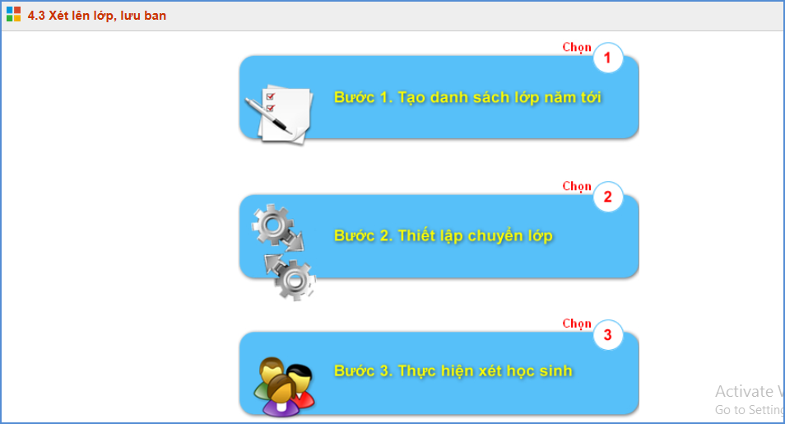

Ghi chú:
- Chức năng này sử dụng để xét lên lớp sau khi tổng kết học kỳ II lần 1 (Chưa có điểm học lại đối với học sinh phải tổ chức học lại, rèn luyện sau hè).

4.4 Quy trình nhập điểm thi lại và xét lên lớp sau thi lại
Mô tả: Chức năng này giúp nhà trường thực hiện một số công việc cuối năm như: Nhập điểm thi lại, tính điểm sau thi lại và xét lên lớp lưu ban cho những học sinh thi lại.
Các bước thực hiện:
Bước 1: Nhập điểm thi lại (Trong danh mục 4.4 và 4.5 )
- Kích chọn mục: 4.Tổng kết\4.4 Nhập điểm thi lại (hoặc 4.5 Nhập hạnh kiểm sau rèn luyện).
- Trên màn hình hiển thị chọn Lớp và Môn học thi lại. Kích Lưu dữ liệu.
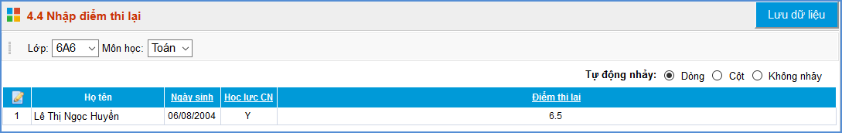
Bước 2: Tính điểm tổng kết sau thi lại (Trong mục 4.6 Tính điểm tổng kết sau thi lại, rèn luyện lại hạnh kiểm). Cách thực hiện: Tương tự như cách tính tổng kết trong mục 4.1 .
Bước 3: Xét lên lớp sau thi lại (Trong mục 4.7 Xét lên lớp sau khi thi lại, rèn luyện lại hạnh kiểm).
Cách thực hiện: Tương tự như xét lên lớp lưu ban trong mục 4.3.

4.5 Xét lên lớp không điều kiện (Mục 4.8)
Mô tả: Thao tác tại mục này chỉ thực hiện khi nhà trường muốn đẩy dữ liệu học sinh từ năm học hiện tại lên năm học mới dành cho những học sinh không có điểm tổng kết.
Cách thực hiện: Tương tự như xét lên lớp lưu ban trong mục 4.3.

4.6 Cập nhật kết quả học tập, rèn luyện toàn khóa khối 9 (Mục 4.9)
Mô tả: Giúp nhà trường thực hiện cập nhật kết quả học tập rèn luyện toàn khóa của học sinh khối 9 trong suốt quá trình học THCS.
Các bước thao tác, bạn xem chi tiết trong Phần IV, Phần mềm Thi, Tuyển sinh

5. In ấn

5.1 In thẻ học sinh
Mô tả: Xem và in toàn bộ thông tin học sinh của từng lớp.
Các bước thực hiện:
Bước 1: Kích vào danh mục: 5. In ấn\ 5.1 In thẻ học sinh.
Bước 2: Trên màn hình hiển thị chọn: Lớp và kích nút In thẻ học sinh để in.

5.2 Sổ gọi tên và ghi điểm
Mô tả: Đây là phần in ra kết quả học tập của học sinh.
Các bước thực hiện:
Bước 1: Kích vào danh mục: 5. In ấn\5.2 Sổ gọi tên và ghi điểm.
Bước 2: Chọn khối và lớp cần in, sau đó kích nút Sổ cả năm hoặc Sổ kỳ 1.
Bước 3: Báo cáo được lưu lại dưới dạng file word, chọn in theo khổ giấy A3 hoặc A4 trước khi đóng quyển.
Lưu ý khi in: 10 tờ đầu là mặt trước, 10 tờ sau là mặt sau của sổ

5.3 Sổ điểm bộ môn
Mô tả: Giúp giáo viên xem và in chi tiết sổ điểm môn học.
Các bước thực hiện:
Bước 1: Kích vào danh mục: 5. In ấn \5.3 Sổ điểm bộ môn.
Bước 2: Kích nút Xem báo cáo để hiển thị báo cáo và in báo cáo.
Để xem Sổ điểm bộ môn môn nhận xét, kích vào dòng Chuyển qua sổ điểm bộ môn môn nhận xét.
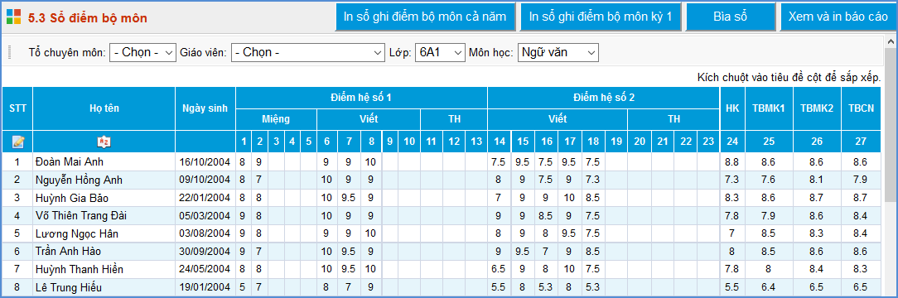

5.4 Phiếu điểm học sinh
Mô tả: Chức năng cho phép in bảng điểm của từng học sinh theo học kỳ và cả năm. Bảng tổng kết này có thể dùng để phát cho học sinh hoặc cha mẹ học sinh vào cuối học kỳ và cuối năm.
Các bước thực hiện:
Bước 1: Kích vào danh mục: 5. In ấn\5.4 Phiếu điểm học sinh.
Bước 2: Chọn khối, lớp và học sinh cần in.
Bước 3: Chọn khổ giấy A4 hoặc A5
Bước 4: Kích nút Từng học sinh để in, hoặc có thể in Toàn lớp hoặc Toàn Khối.
Bước 5: Báo cáo được lưu lại dưới dạng file word.

5.5 Mẫu giấy khen
Mô tả: Hỗ trợ nhà trường tạo sẵn 1 hay nhiều mẫu giấy khen.
Các bước thực hiện:
Bước 1: Kích vào danh mục: 5. In ấn\5.5 Mẫu giấy khen
Bước 2: Kích nút Thêm mới.
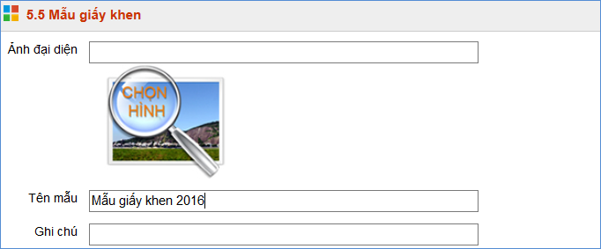

5.6 In giấy khen
Mô tả: Chức năng này cho phép in giấy khen của từng học sinh theo mẫu (phôi) đã tạo ở mục 5.5 Mẫu giấy khen.
Các bước thực hiện:
Bước 1: Kích vào danh mục: 5. In ấn \5.6 In giấy khen.
Bước 2: Trên màn hình hiển thị chọn: Khối, lớp, danh hiệu, kích chọn Mẫu giấy khen (đã được tạo mẫu trong mục 5.5 Mẫu giấy khen), kích nút In giấy khen để in.

6. Báo cáo

6.1 Danh sách học sinh
Mô tả: Xem và in toàn bộ thông tin học sinh của từng lớp, từng khối.
Các bước thực hiện:
Bước 1: Kích vào danh mục: 6. Báo cáo \ 6.1 Danh sách học sinh.
Bước 2: Trên màn hình hiển thị chọn: Khối, lớp và kích nút Xem và in báo cáo DS toàn khối, trường hoặc Xem và in báo cáo DS lớp để xem trước khi in.

6.2 Tổng hợp hồ sơ học sinh
Mô tả: Tổng hợp báo cáo số liệu học sinh, giới tính, học sinh chuyển đi, đến của lớp học và toàn trường.
Các bước thực hiện:
Bước 1: Kích vào danh mục: 6. Báo cáo\6.2 Tổng hợp hồ sơ học sinh.
Bước 2: Kích nút Xem và in báo cáo hoặc Xuất Excel để in.

6.4 Nhật ký sửa điểm
Mô tả: Thống kê chi tiết nhật ký sửa xóa điểm của học sinh theo vết người dùng.

6.5 Tiến độ vào điểm
Mô tả: Thống kê phần trăm tiến độ vào điểm trong học kỳ.
Các bước thực hiện:
Bước 1: Kích vào danh mục: 6. Báo cáo\ 6.5 Tiến độ vào điểm.
Bước 2: Kích nút Xem và in báo cáo để xem trước khi in.
Muốn xem tiến độ và điểm theo khối thì kích vào nút Tiến độ vào điểm các khối.
Muốn xem tiến độ và điểm theo giáo viên thì kích vào nút Tiến độ vào điểm giáo viên.

6.6 Chất lượng điểm
Mô tả: Thống kê chất lượng điểm trong kỳ học, năm học.
Các bước thực hiện:
Bước 1: Kích vào danh mục: 6. Báo cáo\6.6 Chất lượng điểm.
Bước 2: Kích nút Xem báo cáo để xem trước khi in.

6.7 Tổng hợp kết quả môn học
Mô tả: Thống kê kết quả kiểm tra học kỳ và điểm trung bình học kỳ của riêng từng môn học trong kỳ học, năm học.
Các bước thực hiện:
Bước 1: Kích vào danh mục: 6. Báo cáo\6.7 Tổng hợp kết quả môn học.
Bước 2: Kích nút Xem báo cáo để xem trước khi in.

6.8 Tổng hợp, đánh giá xếp loại học kỳ
Mô tả: Thống kê kết học tập của tất cả các lớp trong kỳ học, năm học bao gồm: số lượng học sinh (lên lớp, lưu ban, chuyển đi, chuyển đến....), học lực, hạnh kiểm và danh hiệu. Hệ thống cũng hỗ trợ thống kê riêng theo giới tính nữ.
Các bước thực hiện:
Bước 1: Kích vào danh mục: 6. Báo cáo\6.8 Tổng hợp đánh giá, xếp loại học kỳ.
Bước 2: Kích nút Xem báo cáo để xem trước khi in.

6.9 Tổng hợp hồ sơ học sinh EMIS
Mô tả: Thống kê học lực và hạnh kiểm của cả trường, từng khối theo từng loại chia theo: Nữ, Dân tộc, Nữ dân tộc.
Các bước thực hiện:
Bước 1: Kích vào danh mục: 6. Báo cáo\6.9 Tổng hợp hồ sơ học sinh EMIS
Bước 2: Kích nút Xem báo cáo để xem trước khi in.

6.10 Đánh giá môn học EMIS
Mô tả: Thống kê chất lượng từng môn của từng khối chia theo: Giỏi, Khá, Trung bình, Yếu, Kém.
Các bước thực hiện:
Bước 1: Kích vào danh mục: 6. Báo cáo\6.10 Đánh giá môn học EMIS.
Bước 2: Kích nút Xem báo cáo để xem trước khi in.

6.11 Danh hiệu học sinh
Mô tả: Thống kê và tổng hợp danh hiệu học sinh của từng lớp, từng khối theo loại Giỏi, Tiên tiến hay tất cả của toàn trường.
Các bước thực hiện:
Bước 1: Kích vào danh mục: 6. Báo cáo\6.11 Danh hiệu học sinh
Bước 2: Kích nút Xem báo cáo để xem trước khi in.

6.12 Học sinh học lực yếu, kém
Mô tả: Thống kê học sinh có học lực yếu, kém của toàn trường.
Các bước thực hiện:
Bước 1: Kích vào danh mục: 6. Báo cáo\6.12 Học sinh học lực yếu, kém
Bước 2: Kích nút Xuất excel để xem và in.

6.13 Danh sách học sinh thi lại
Mô tả: Tổng hợp danh sách học sinh phải học lại.
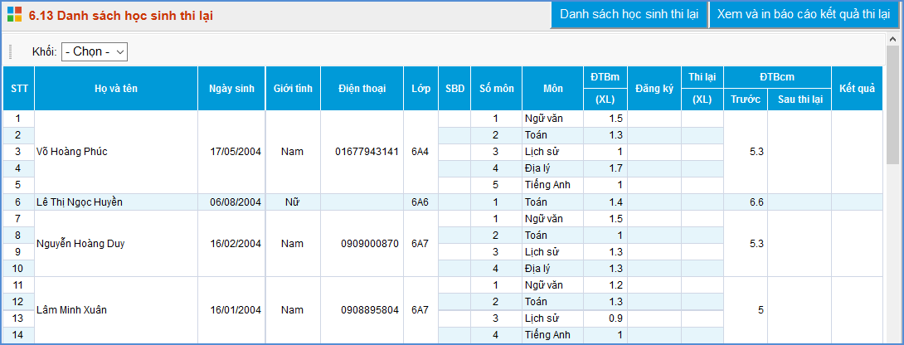

6.14 Học sinh lưu ban
Mô tả: Thống kê học sinh lưu ban của từng khối và toàn trường.
Các bước thực hiện:
Bước 1: Kích vào danh mục: 6. Báo cáo\6.14 Học sinh lưu ban
Bước 2: Kích nút Xuất excel để xem và in.

6.15 Thống kê tổng kết các lớp
Mô tả: Tổng hợp báo cáo số lượng học sinh đã được tổng kết học kỳ.

7. Kỳ thi
Chức năng này hỗ trợ đầy đủ quy trình tổ chức các kỳ thi khảo sát chất lượng, thi giữa kỳ, cuối kỳ,… tại nhà trường. Bao gồm một quy trình quản lý thi từ khâu chuẩn bị (tên kỳ thi, chọn môn thi), xếp thi sinh vào phòng thi, chia phòng thi, sinh số báo danh, đánh phách, nhập và xử lý kết quả, in ấn các danh sách, báo cáo tổng hợp, đánh giá chất lượng,…

7.a Các bước thực hiện tổ chức một kỳ thi
Bước 1: Tạo kỳ thi – môn thi (mục 7.1).
- Kích chọn mục: 7.Kỳ thi \ 7.1 Khai báo kì thi - môn thi .
- Trên màn hình hiển thị chọn Thêm kỳ thi, nhập tên kỳ thi và khối thi.
- Kích nút Ghi (hoặc Ghi và thêm) để hoàn thành việc tạo tên 1 kỳ thi.
- Sau đó kích chọn lại kỳ thi vừa tạo, kích nút Sửa kỳ thi và chọn môn thi.
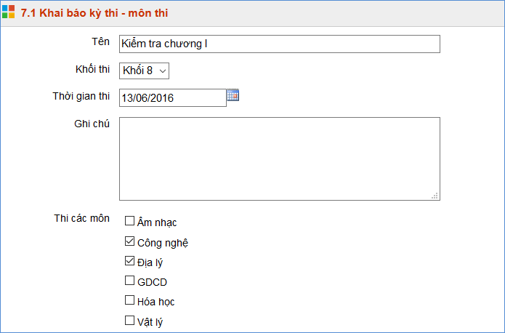
- Trên màn hình hiển thị: chọn môn thi cho kỳ thi vừa tạo, kích nút Lưu lại để hoàn thành.
Bước 2: Ghép thí sinh với kỳ thi (mục 7.2 và 7.3)
- Kích chọn mục: 7.Kỳ thi \ 7.2 Chọn học sinh dự thi.
- Kích chọn khối (lớp) và tích chọn học sinh (tích vào ô đánh dấu) đồng thời chọn kỳ thi đã tạo trong mục Xếp học sinh đã chọn vào kỳ thi, kích nút Thực hiện để hoàn thành.
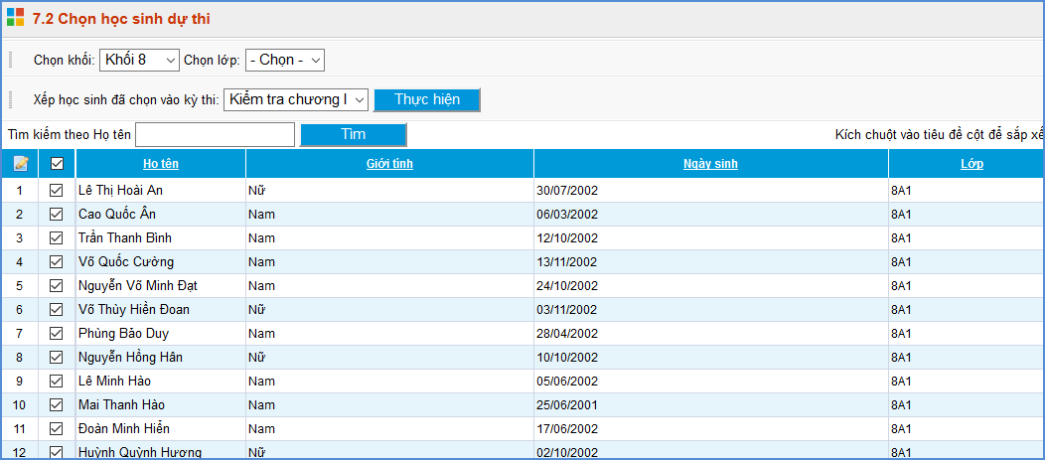
- Kích chọn mục: 7.Kỳ thi\7.3 Tạo số báo danh dự thi.
- Trên màn hình hiển thị chọn: kỳ thi, nhập số báo danh bắt đầu, tích chọn toàn bộ học sinh sau đó kích nút Sinh số báo danh, kích nút Lưu dữ liệu để hoàn thành.
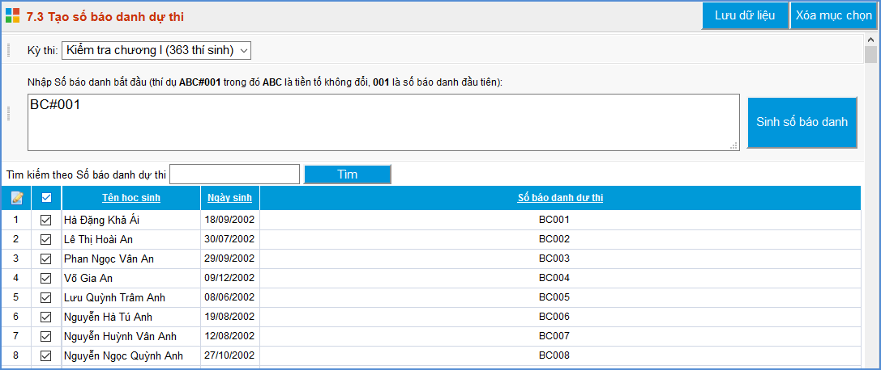
Bước 3: Tạo phòng thi (mục 7.4).
- Kích chọn mục: 7.Kỳ thi \ 7.4 Xếp thí sinh – phòng thi.
- Trên màn hình hiển thị chọn: Kỳ thi, nhập số phòng thi và kích nút Tạo phòng thi.
- Tiếp đó kích nút Xếp thí sinh vào các phòng thi và Lưu thiết lập phòng thi để hoàn thành.
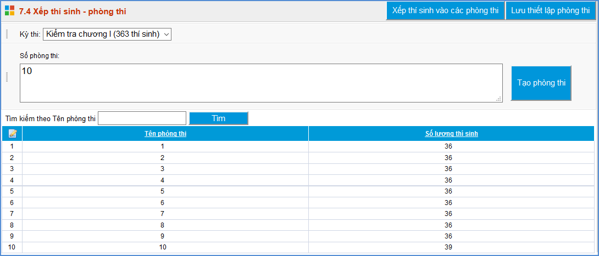
Bước 4: Xuất thí sinh theo phòng thi: Kích mục 7.5 In thí sinh theo phòng thi.
Trong mục này, bạn có thể xuất theo từng phòng hoặc tất cả các phòng hoặc xuất theo lớp.

7.b Nhập điểm cho thí sinh
Sau khi bản tổ chức thi và chấm điểm cho thí sinh. Hệ thống hỗ trợ 3 cách nhập điểm lên hệ thống.
- Cách 1: Nhập điểm theo phách
- Cách 2: Nhập điểm theo số báo danh (Nhập điểm theo phòng thi)
- Cách 3: Nhập điểm theo lớp
Các bước thực hiện
- Cách 1:Nhập điểm theo phách
Bước 1: Khai báo bảng phách và xếp phòng thi với bảng phách (mục 7.6 đến mục 7.8).
- Kích chọn mục : 7. Kỳ thi \7.6 Bảng mã phách.
- Chọn khối và môn thi sau đó kích nút Thêm bảng phách.
- Nhập thông tin cho từng bảng mã phách. Số lượng bảng phách tương ứng với số lượng phòng thi. Phách cần có ít nhất là 3 chữ số
- Kích nút Ghi để lưu dữ liệu.
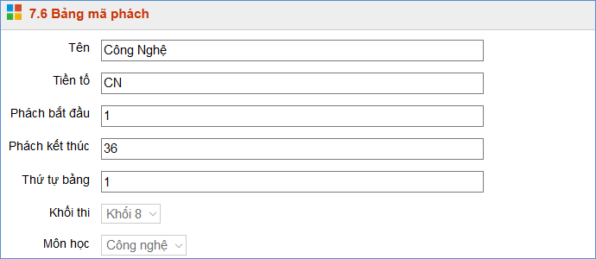
- Kích chọn mục : 7. Kỳ thi\7.7 Xếp phòng thi - bảng phách.
- Chọn Khối, kỳ thi, môn học. Sau đó tích chọn từng phòng thi vào từng bảng mã phách tại mục Xếp phòng thi đã chọn vào bảng mã phách, kích nút Thực hiện để hoàn tất.
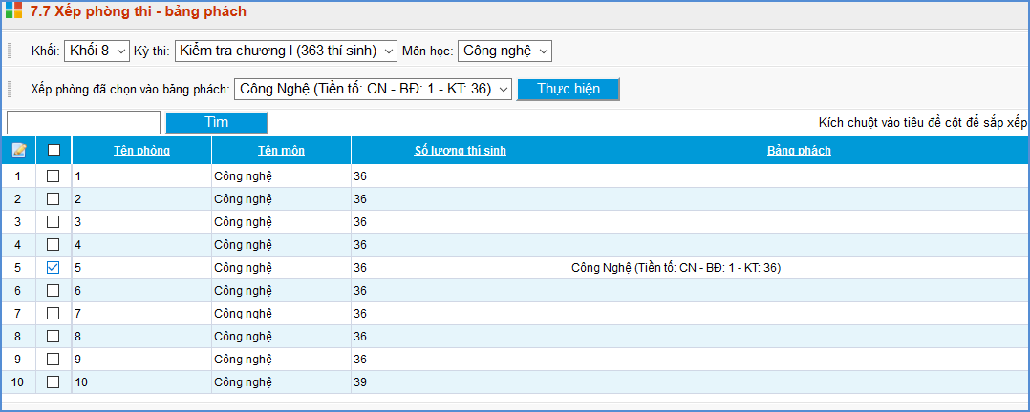
- Kích chọn mục : 7. Kỳ thi\7.8 Quản lý phách.
- Chọn Kỳ thi và kích nút Tạo phách cho thí sinh để hoàn tất.
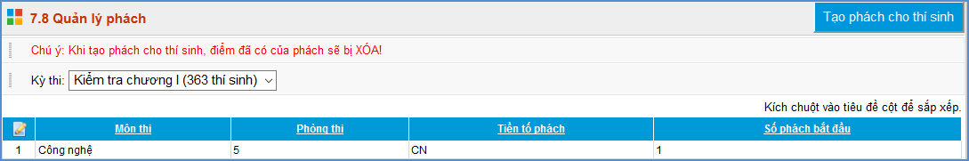
Bước 2: Nhập điểm theo bảng phách
- Kích chọn mục: 7. Kỳ thi \7.10 Nhập điểm theo phách
- Chọn Kỳ thi, Môn thi sau đó nhập số phách bắt đầu và số phách cuối. (Số phách bắt đầu và số phách cuối nhập theo công thức Tiền tố phách + Số phách với 3 chữ số).
Ví dụ: Tiền tố Phách trong mục 7.6 của môn Công nghệ bạn khai báo là CN thì Phách đầu tiên của môn công nghệ: CN001. (Lưu ý: Phách đầu tiên khác với số báo danh đầu tiên).
- Kích nút Lọc theo số phách để hiển thị danh sách thí sinh cần nhập điểm thi.
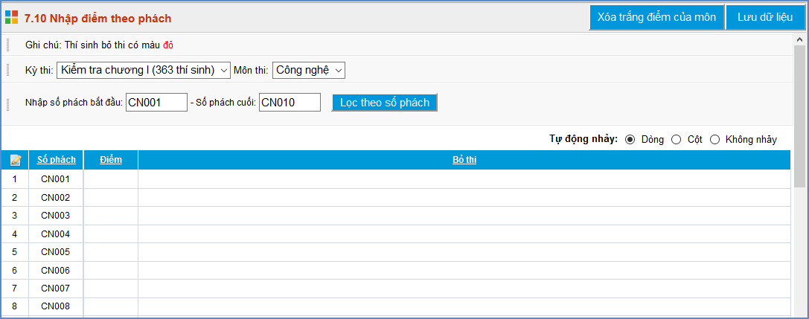
- Nhập điểm vào ô cột điểm và kích nút Lưu dữ liệu để hoàn tất phần nhập điểm.
Lưu ý trong quá trình tổ chức kỳ thi:
- In thí sinh theo phòng trong mục 7.5: in danh sách để thông báo tại các phòng thi cho thí sinh.
- Thí sinh bỏ thi: chọn những thí sinh bỏ thi trong kỳ thi.
- Cách 2: Nhập điểm theo số báo danh (Nhập điểm theo phòng thi)
- Kích chọn mục: 7. Kỳ thi \7.11 Nhập điểm theo số báo danh
- Kích nút Cho phép nhập điểm theo SBD
- Chọn kỳ thi và môn thi
- Nhập số báo danh đầu và số báo danh cuối, theo quy tắc Tiền tố + Số báo danh.
Ví dụ: Trong mục 7.3 tạo số báo danh dự thi, bạn tạo số báo danh có tiền tố là BC, thì số báo danh đầu BC001.
- Nhập điểm vào ô cột điểm và kích nút Lưu dữ liệu để hoàn tất phần nhập điểm.
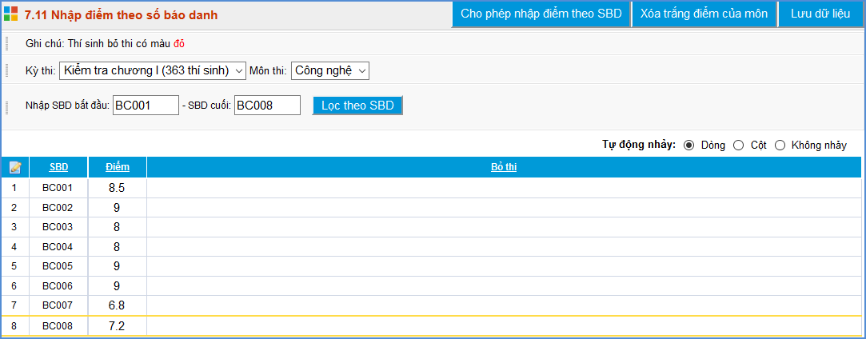
- Cách 3: Nhập điểm theo lớp
- Kích chọn mục: 7. Kỳ thi \7.12 Nhập điểm theo lớp
- Kích nút Cho phép nhập điểm theo lớp
- Chọn kỳ thi và môn thi, lớp.
- Nhập điểm vào ô cột điểm và kích nút Lưu dữ liệu để hoàn tất phần nhập điểm.

7.c Công việc thực hiện sau tổ chức kỳ thi
1. Xem kết quả theo lớp và phòng thi 7.13 và 7.14.
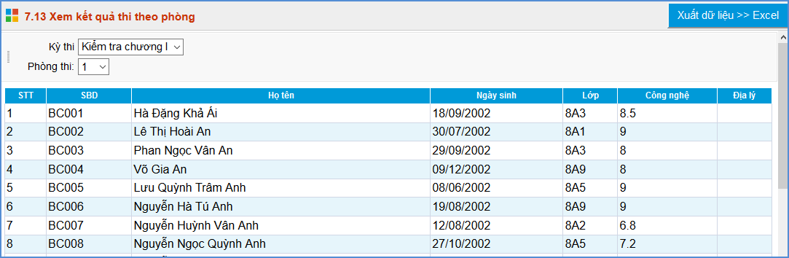
2. Xem điểm bình quân theo lớp và phòng 7.15 và 7.16.
3. Chuyển điểm thi vào bảng điểm của lớp 7.17.

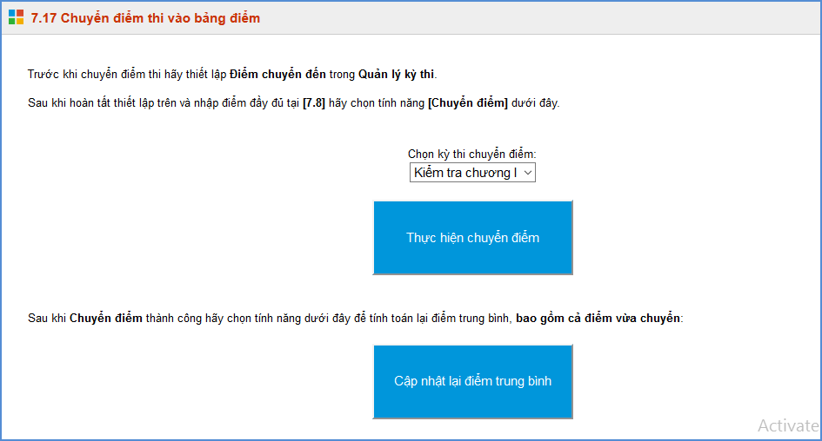

PHẦN II. PHẦN MỀM QUẢN LÝ GIÁO VIÊN
Quản lý hồ sơ giáo viên hỗ trợ quản lý thông tin đội ngũ giáo viên trong nhà trường; quản lý phân công giảng dạy; phân công chủ nhiệm; tự động lập các báo cáo chuyên môn; báo cáo chủ nhiệm cho từng giáo viên.

1. Khai báo
Thao tác hướng dẫn chi tiết tại mục 1.1 Tổ chuyên môn. Từ mục 1.2 Trình độ đào tạo đến 1.7 Hình thức hợp đồng làm tương tự.

1.1 Tổ chuyên môn
Mô tả: Chức năng này giúp các nhà trường khai báo danh sách các tổ chuyên môn trong trường.
Các bước thực hiện:
Bước 1: Kích vào danh mục: 1. Khai báo \1.1 Tổ chuyên môn
Bước 2: Kích nút Thêm mới.
Bước 3: Nhập Tên tổ chuyên môn, Mã.
Bước 4: Kích nút Ghi để hoàn thành.
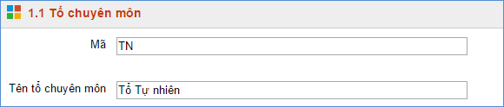

1.2 Trình độ đào tạo
Mô tả: Phần mềm đã mặc định sẵn các trình độ đào tạo của giáo viên, nhà trường có thể tham khảo qua mục này.

1.3 Nhóm cán bộ
Mô tả: Mục này nhằm tạo ra các Nhóm cán bộ để nhà trường dễ dàng quản lý. Các nhóm cán bộ đã được phần mềm tạo sẵn.
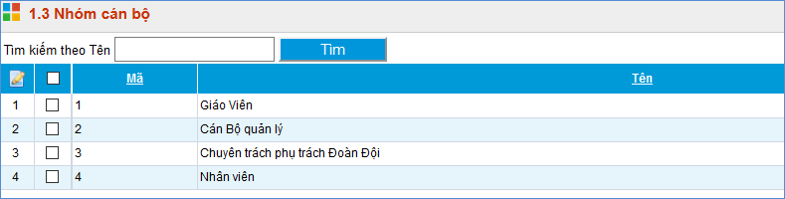

1.4 Chức vụ
Mô tả: Giúp nhà trường khai báo chức vụ ban lãnh đạo trong nhà trường.
Lưu ý. Nhập mã chức vụ theo quy định danh mục chuẩn của phần mềm.
Các bước thực hiện:
Bước 1: Kích vào danh mục: 1. Khai báo \1.3 Nhóm cán bộ
Bước 2: Kích nút Thêm mới.
Bước 3: Nhập mã chức vụ và tên chức vụ
Bước 4: Kích nút Ghi để hoàn thành.
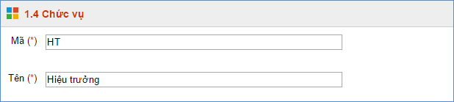

1.5 Hình thức hợp đồng
Mô tả: Phần mềm đã mặc định sẵn các hình thức hợp đồng của giáo viên như hợp đồng không xác định thời, có thời hạn dưới 12 tháng, hợp đồng xác định thời hạn, biên chế. Nhà trường có thể tham khảo và thêm mới một số hình thức hợp đồng phát sinh trong trường.

2. Hồ sơ

2.1 Quản lý hồ sơ giáo viên
Mô tả: Nhập thông tin giáo viên trong nhà trường. Danh sách này được nhập vào đầu kỳ của năm đầu tiên sử dụng phần mềm và được dùng cho nhiều năm học sau.
Các bước thực hiện:
Bước 1: Kích vào danh mục: 2. Hồ sơ\ 2.1 Quản lý hồ sơ giáo viên
Bước 2: Kích nút Thêm mới.
Bước 3: Nhập thông tin của giáo viên: Thông tin chung; Thông tin đăng nhập hệ thống; Thông tin chuyên môn nghề nghiệp;...
Ví dụ: Thông tin chung
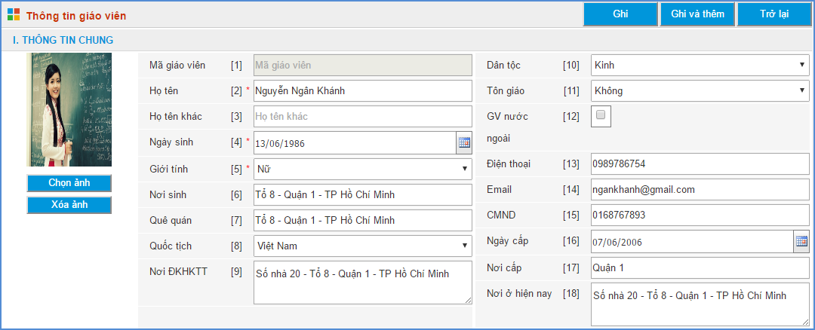
Ví dụ: Thông tin đăng nhập hệ thống
Ví dụ: Thông tin chuyên môn, nghề nghiệp
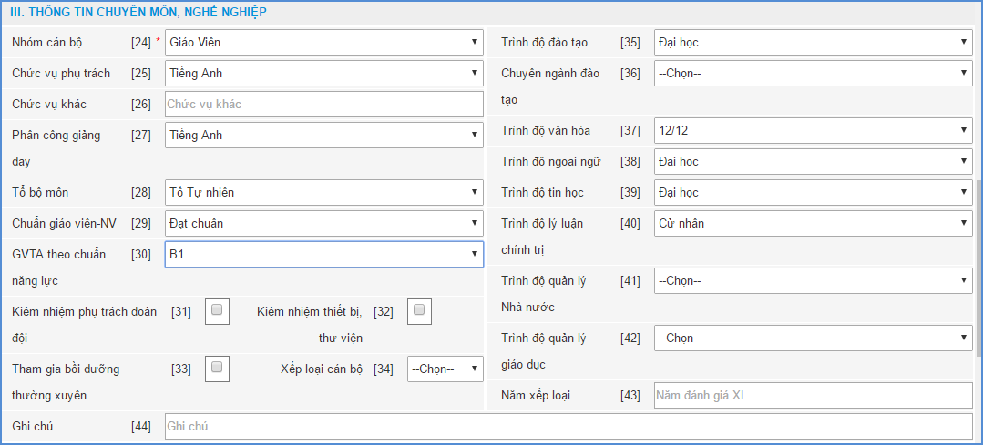
Bước 4: Kích nút Ghi để lưu dữ liệu.
Ghi chú:
- Tên đăng nhập: Là tài khoản để truy cập vào phần mềm của giáo viên sau khi được người quản trị hệ thống cấp quyền. Tên đăng nhập viết liền không dấu và mỗi giáo viên có một tên đăng nhập khác nhau.
- Mật khẩu: Người quản trị đặt ngầm định một mật khẩu (thí dụ là 123456789) vào ô này. Khi giáo viên đổi lại mật khẩu, mật khẩu sẽ được mã hóa.
- Nhóm người dùng: Chọn một trong các nhóm: Giáo viên chủ nhiệm, giáo viên, quản trị hệ thống, … Nhóm cán bộ có thể khởi tạo thêm trong mục 1.5 Nhóm cán bộ
- Để Sửa thông tin giáo viên hoặc Xóa thông tin thực hiện tương tự như phần trên.

2.2 Nhập giáo viên từ file Excel

Mô tả: Phần mềm hỗ trợ nhập danh sách giáo viên từ file Excel.

Hướng dẫn định dạng file excel:
- Dòng đầu tiên (số 1) là dòng tiêu đề: Họ tên, ngày sinh, Giới tính, nơi sinh, trình độ chuyên môn, Điện thoại…..
- Phông chữ: Times New Roman.
- Giới tính: Nam bỏ trống, Nữ ghi là: Nữ.
- Ngày sinh: Định dạng cột ngày sinh là kiểu Date (DMY) trước khi nhập. (Định dạng: Data -> Text to columns -> fixed width ->next -> date (DMY)).
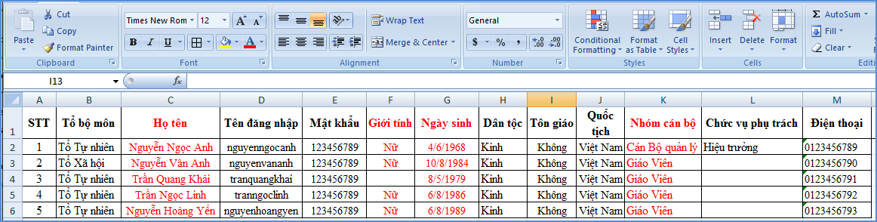

Cách nhập giáo viên từ Excel:
Bước 1: Định dạng File Excel như phần hướng dẫn trên.
Bước 2: Trên màn hình hiển thị kích nút Browse để chọn File Excel đã được định dạng.
Bước 3: Kích nút Tải lên.
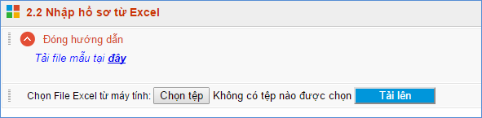
Bước 4: Chọn sheet chứa danh sách giáo viên
Bước 5: Đồng bộ trường dữ liệu: trường dữ liệu nhập vào và trường dữ liệu trong File excel (tương tự đồng bộ học sinh)
Bước 6: Tích nút Nhập giáo viên để hoàn thành.

2.3 Bổ sung thông tin lý lịch cán bộ, công chức, viên chức
Mô tả: Để thêm nhanh các thông tin lý lịch cán bộ như: Công việc được giao, ngạch viên chức, ngạch công chức, trình độ giáo dục phổ thông.
Cách bước thực hiện:
Bước 1: Kích vào danh mục: 2. Hồ sơ\ 2.3 Bổ sung thông tin lý lịch cán bộ, công chức, viên chức
Bước 2: Tích chọn ô vuông trước tên giáo viên
Bước 3: Kích nút Sửa mục chọn
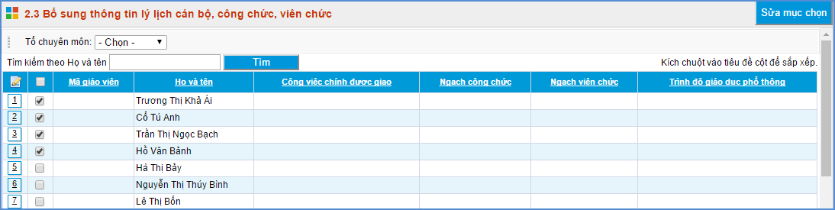
Bước 4: Bổ sung thông tin lý lịch cho giáo viên.
Bước 5: Kích nút Lưu dữ liệu để hoàn thành.

2.4 Phân công chủ nhiệm
Mô tả: Thực hiện phân công giáo viên chủ nhiệm của các lớp.
Các bước thực hiện:
Bước 1: Kích vào danh mục: 2.Hồ sơ/2.4 Phân công chủ nhiệm
Bước 2: Chọn giáo viên cần phân công và kích nút Phân công chủ nhiệm.
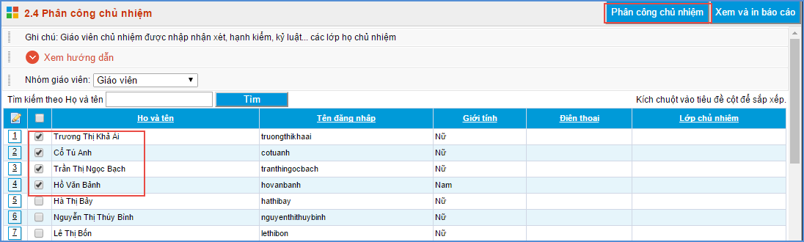
Bước 3: Chọn lớp được phân công chủ nhiệm.
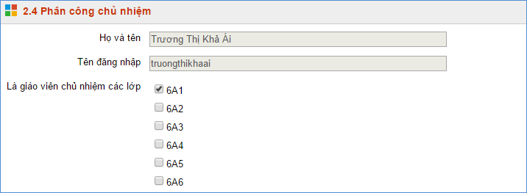
Bước 4: Tích nút Lưu lại để hoàn tất công việc.

2.5 Phân công chuyên môn
Mô tả : Là phần phân quyền thực hiện công việc cho từng giáo viên trên phần mềm.
Các bước thực hiện:
Bước 1: Kích vào danh mục: 2. Hồ sơ/2.5. Phân công chuyên môn
Bước 2: Chọn giáo viên cần phần công, chọn môn cần phân công, trong từng môn hay chọn các lớp học cần phân công.
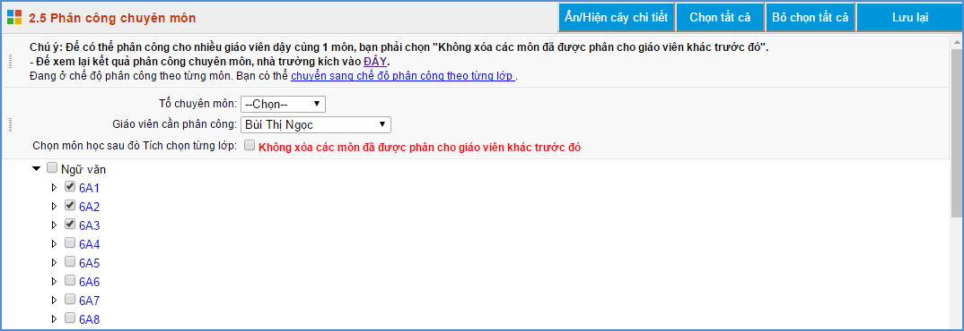
Bước 3: Tích chọn vào ô tùy chọn và kích nút Lưu lại để hoàn tất công việc.
Lưu ý: Trong trường hợp có 2 giáo viên dạy cùng một môn của một lớp, sau khi phân công giáo viên thứ nhất, tích chọn ô vuông Không xóa các phân công trước đó và thực hiện phân công giáo viên thứ 2.

3.Tài khoản

3.1 Thiết lập tài khoản đăng nhập
Mô tả: Chức năng này giúp người quản trị thiết lập lại tài khoản cho giáo viên (tên đăng nhập và mật khẩu).
Các bước thực hiện:
Bước 1: Kích vào danh mục : 3.Tài khoản \3.1 Thiết lập tài khoản.
Bước 2: Giao diện hiện ra, người quản trị thấy tên đăng nhập và mật khẩu của giáo viên được hiển thị theo mặc định của phần mềm. Khi cần thay đổi, người quản trị chỉ cần sửa lại tên đăng nhập và mật khẩu trực tiếp các dòng thông tin đó.
Bước 3: Kích nút Lưu dữ liệu.
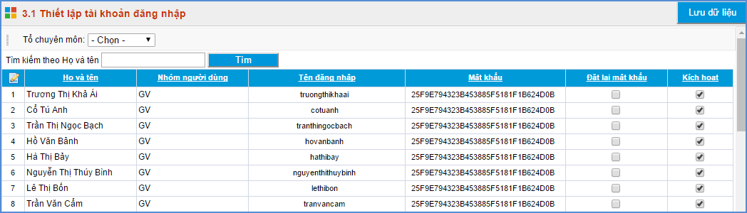

3.2 Sinh mã giáo viên
Mô tả: Mục này dùng để sinh mã giáo viên theo quy định của Sở GD và ĐT
Các bước thực hiện:
Bước 1: Kích vào danh mục 3.Tài khoản \3.2 Sinh mã giáo viên.
Bước 2: Kích nút Sinh mã giáo viên để phần mềm tự sinh mã giáo viên.

4. Báo cáo

4.1 Danh sách giáo viên
Mô tả: Thống kê toàn bộ giáo viên trong trường, các lớp dạy,…

4.2 In sơ yếu lý lịch cán bộ, công chức
Mô tả: Hỗ trợ nhà trường in sơ yếu lý lịch, cán bộ, công chức của từng giáo viên. Chức năng này được thao tác trong Phần mềm Quản lý giáo viên tại mục 4. Báo cáo.
Các bước thực hiện:
Bước 1: Kích vào danh mục: 4.Báo cáo \4.3 In sơ yếu lý lịch, cán bộ, công chức.
Bước 2: Chọn Tổ chuyên môn và chọn Giáo viên cần in
Bước 3: Kích xem và in báo cáo để in sơ yếu lý lịch, cán bộ, công chức của giáo viên.

5.Tiện ích

5.1 Tra cứu toàn diện giáo viên
Mô tả: Phần mềm hỗ trợ tìm kiếm hồ sơ giáo viên dựa trên một số các thông tin như Họ tên giáo viên, mã giáo viên, ngày sinh, nơi sinh, giới tính,...
Các bước thực hiện:
Bước 1: Kích vào danh mục: 5. Tiện ích\5.1Tra cứu toàn diện giáo viên
Bước 2: Ghi thông tin tìm kiếm vào 1 hoặc các trường dữ liệu tương ứng
Bước 3: Kích nút Tìm kiếm.

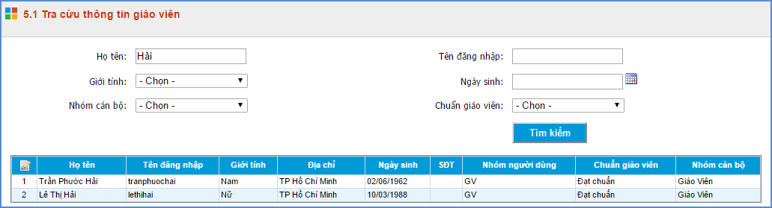

5.2 Đăng ký hoạt động chuyên môn
Mô tả: Hỗ trợ nhà trường đăng ký các hoạt động chuyên môn cho cán bộ và các giáo viên trong trường, theo các chủ đề hoạt động do Phòng tổ chức.
Các bước thực hiện:
Bước 1: Kích danh mục 5.Tiện Ích/5.2 Đăng ký hoạt động chuyên môn
Bước 2: Chọn hoạt động chuyên môn, và chức vụ.
Bước 3: Tích ô chọn giáo viên và kích đăng ký.
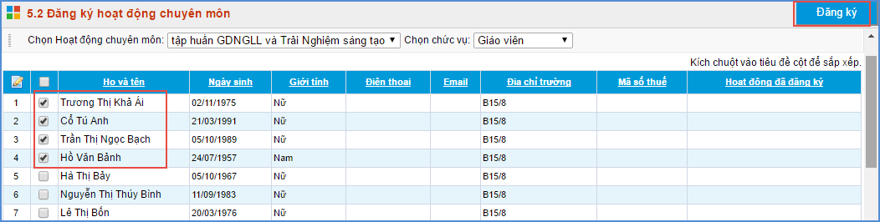
5.3 Danh sách đăng ký hoạt động chuyên môn
Mô tả: Sau khi đăng ký hoạt động thành công trong mục 5.2, bạn có thể xem danh sách đăng ký hoạt động chuyên môn, nếu đăng ký sai, bạn có thể hủy đăng ký.
Các bước thực hiện:
Bước 1: Kích danh mục 5.Tiện Ích/5.3 Danh sách đăng ký hoạt động chuyên môn
Bước 2: Chọn hoạt động chuyên môn.
Bước 3: Tích ô chọn giáo viên và kích hủy đăng ký.

PHẦN III. PHẦN MỀM SỔ LIÊN LẠC ĐIỆN TỬ
Sổ liên lạc điện tử là hệ thống thông tin tự động cung cấp kết quả học tập, rèn luyện của mỗi học sinh, các thông báo của nhà trường tới phụ huynh học sinh thông qua tin nhắn điện thoại di động vào cuốn mỗi tuần hoặc PHHS có thể tra cứu thông qua địa chỉ website, ví dụ http://eschool.edu.vn. Hệ thống sổ liên lạc điện tử eSchool là cầu nối thông tin liên lạc hai chiều giữa nhà trường và gia đình và cho phép phụ huynh có thể phản hồi ý kiến tới nhà trường thông qua tin nhắn điện thoại.

1.Khai báo

1.1 Bảng mã nhập thông báo
Mô tả: Giúp nhà trường khai báo bảng mã thông báo chung cho toàn trường để thuận tiện cho việc nhập nhanh thông báo theo mã về cho PHHS trong mục 2.1 Nhập thông báo học sinh.
Các bước thực hiện:
Bước 1: Kích vào danh mục 1. Khai báo\1.1 Bảng mã nhập thông báo
Bước 2: Kích nút Thêm mới và nhập các thông tin.
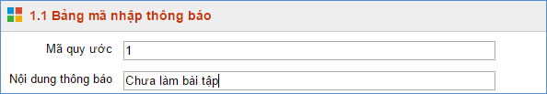
Bước 3: Kích nút Ghi hoặc Ghi và thêm để lưu dữ liệu.

1.2 Thiết lập nhóm học sinh nhận tin
Mô tả: Giúp nhà trường thiết lập nhóm học sinh nhận tin: Nhóm ăn bán trú, văn nghệ…
Các bước thao tác:
Bước 1: Kích vào danh mục 1. Khai báo\1.2 Thiết lập nhóm học sinh nhận tin
Bước 2: Tạo nhóm nhận tin: Kích nút Thêm mới nhóm nhận tin, sau đó kích Thêm mới và nhập các thông tin
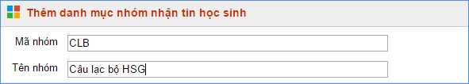
Bước 3: Kích nút Ghi hoặc Ghi và thêm để lưu dữ liệu
Bước 4: Chọn học sinh vào nhóm vừa tạo: Kích nút Thêm học sinh vào nhóm nhận tin, kích chọn các học sinh thuộc nhóm nhận tin (hoặc tích ô vuông trên cùng để chọn tất cả học sinh lớp đó)
Bước 5: Kích nút Thêm vào nhóm đã chọn, kích OK
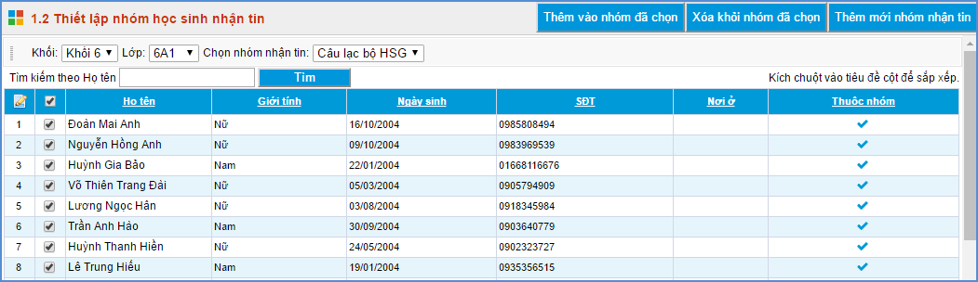

1.3 Thiết lập nhóm giáo viên nhận tin
Tương tự như 1.2 Thiết lập nhóm học sinh nhận tin
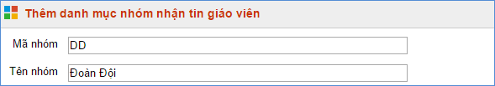

1.4 Thiết lập lịch gửi tin sinh nhật
Mô tả: Giúp nhà trường thiết lập thời gian gửi tin chúc mừng sinh nhật đến những học sinh đăng ký sử dụng Sổ liên lạc điện tử và toàn bộ giáo viên trong nhà trường sẽ được nhận tin nhắn chúc mừng sinh nhật mặc định của hệ thống.
Yêu cầu: Hồ sơ giáo viên và học sinh có đầy đủ thông tin ngày/ tháng/ năm sinh.
Các bước thực hiện:
Bước 1: Kích vào danh mục 1. Khai báo\1.4 Thiết lập lịch gửi tin sinh nhật
Bước 2: Tích ô vuông màu trắng và kích nút Cấu hình
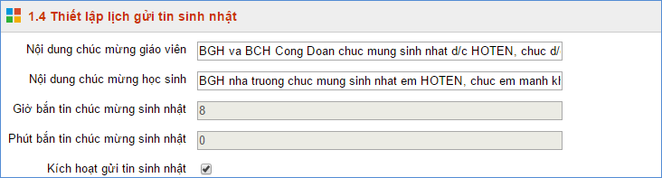
Bước 3: Tích vào ô vuông Kích hoạt gửi tin sinh nhật. Chỉnh sửa lại nội dung chúc mừng sinh nhật (nếu cần, hiện tại là nội dung mặc định của hệ thống).
Bước 4: Kích Lưu lại
Bước 5: Kích nút Xem danh sách sinh nhật để xem danh sách học sinh, giáo viên sắp được nhận tin, đã được nhận tin (nếu không có ngày sinh, hệ thống sẽ báo đỏ và không nhận được tin nhắn chúc mừng này)

2.Tin nhắn học sinh

2.1 Nhập thông báo học sinh
Mô tả: Hỗ trợ nhà trường gửi tin nhắn thông báo tức thời về cho PHHS, ví dụ: Thông báo nghỉ học do thời tiết mưa bão, thông báo thay đổi lịch học, nghỉ học....
- Gửi thông tin cho cả lớp
Các bước thực hiện:
Bước 1: Kích chọn 2.1 Nhập thông báo học sinh.
Bước 2: Chọn Khối và Lớp (hoặc để mặc định để gửi cho toàn trường).
Bước 3: Nhập nội dung vào ô Nhập nội dung thông báo chung.
Bước 4: Tích vào ô vuông trắng trên cùng để chọn tất cả HS hoặc tích từng học sinh cần thông báo. Kích Sao chép nội dung.
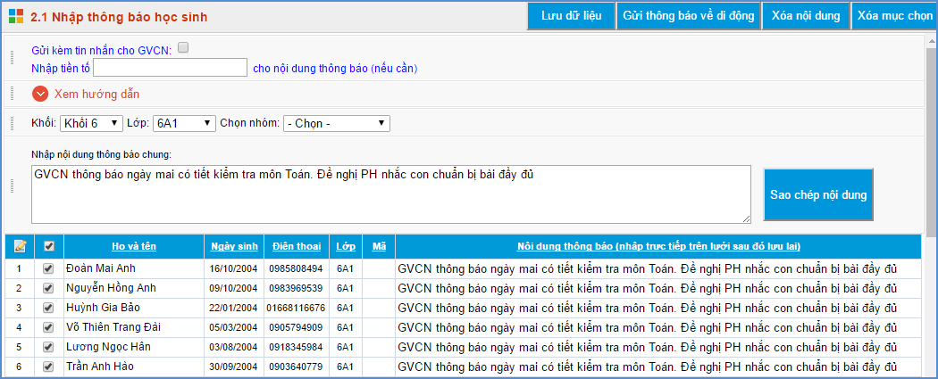
Bước 5: Kích Gửi thông báo về di động.
Bước 6: Kích OK để hoàn thành.
Ngoài ra nếu nhà trường muốn gửi kèm tín nhắn cho GVCN lớp theo phân công chủ nhiệm trong phần mềm Quản lý giáo viên. Bạn chỉ cần kích thêm nút Gửi kèm tin nhắn cho GVCN, như vậy toàn bộ nội dung tin nhắn sẽ được gửi thêm cho GVCN.
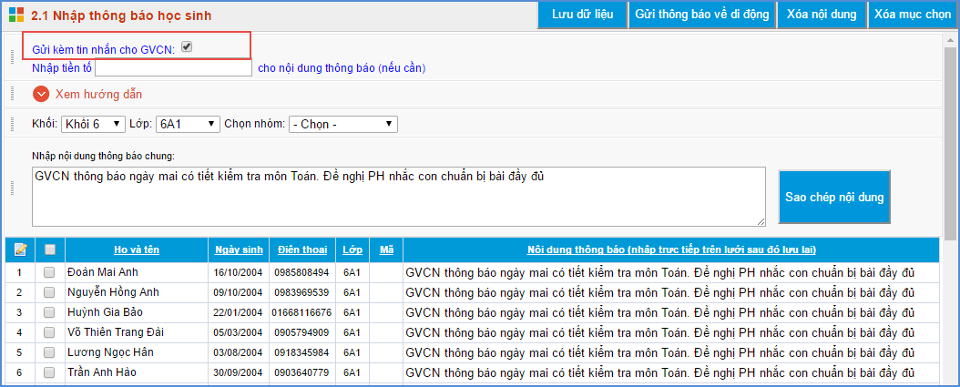
- Gửi cho 1 vài học sinh
Bước 1: Kích chọn 2.1 Nhập thông báo học sinh. Chọn Khối và Lớp cần nhập.
Bước 2: Nhập nội dung tương ứng của từng học sinh vào ô Nội dung thông báo hoặc nhập theo mã vào cột Mã thông báo (Mã này do trường đã quy định tại mục 1.1 Bảng mã nhập thông báo).
Bước 3: Kích nút Gửi thông báo về di động.
Bước 4: Kích OK để hoàn thành
Trường hợp nhà trường muốn nhập thêm tiền tố cho nội dung thông báo cho một vài học sinh của lớp, bạn chỉ cần chọn Lớp và nhập nội dung tiền tố vào ô Nhập tiền tố, sau đó kích vào dòng nội dung thông báo của từng học sinh và nhập tiếp nội dung cho học sinh.
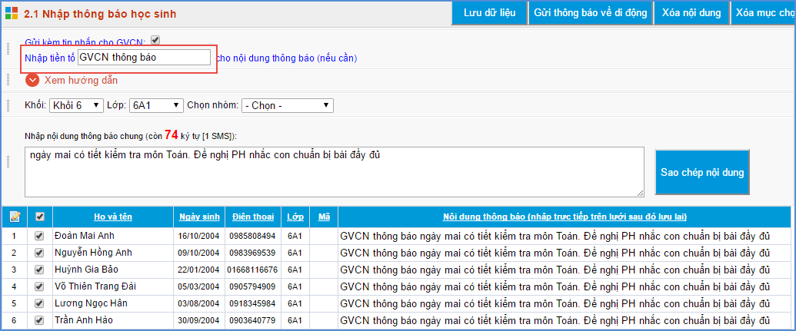

2.2 Nhập thông báo KQRL học sinh theo ngày
Mô tả: Hỗ trợ nhà trường gửi nhanh kết quả học tập rèn luyện hàng ngày của học sinh về di động cho PHHS.
Các bước thao tác:
Bước 1: Kích chọn 2.1 Nhập thông báo học sinh. Chọn Khối và Lớp
Bước 2: Chọn Tên môn, Hệ số điểm (đối đa gửi được điểm 5 môn 1 lần gửi) và nhập điểm; nhập tiền tố, hậu tố, bổ sung nội dung đầu, nội dung cuối và mã số (nếu cần).
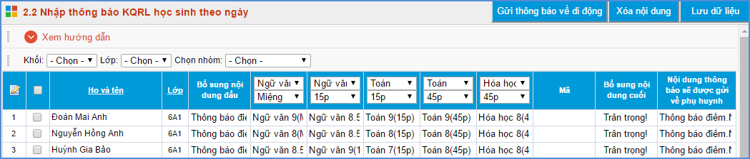
Bước 3: Kích nút Gửi thông báo về di động. Kích Đồng ý.

2.3 Tin nhắn học sinh chờ xử lý
Mô tả: Hiển thị danh sách các thông báo mà phụ huynh học sinh chưa nhận được do các nguyên nhân khách quan của nhà mạng.

2.4 Tin nhắn học sinh đã gửi
Mô tả: Thống kê số lượng, nội dung tin nhắn PHHS đã nhận. Trường hợp nhà trường sử dụng tiện ích Gửi kèm tin nhắn cho GVCN, bạn kiểm tra thêm trong mục 4.3 Tin nhắn gửi giáo viên

2.5 Tin nhắn học sinh gửi lỗi
Mô tả: Thống kê các tin nhắn chưa gửi đi được do sai số điện thoại hoặc do lỗi nhà mạng.

3. Tin nhắn tự động theo tuần

3.1 Nhập nhận xét tuần
Mô tả: Giáo viên chủ nhiệm của lớp sẽ nhập thông tin tổng hợp về tình hình thực hiện nội quy của học sinh vào cuối mỗi tuần để phân hệ Sổ liên lạc điện tử tự động tổng hợp và gửi tin về cho PHHS vào cuối mỗi tuần.
Các bước thực hiện:
Bước 1: Kích vào danh mục: 3. Thông tin tuần\3.1 Nhập nhận xét tuần.
Bước 2: Nhập thông tin nhận xét vào ô nội dung.
Bước 3: Tích chọn ô vuông từng học sinh hay toàn lớp cần truyền tải nội dung.
Bước 4: Kích nút Sao chép vào hệ thống và kích nút Lưu dữ liệu để hoàn thành.
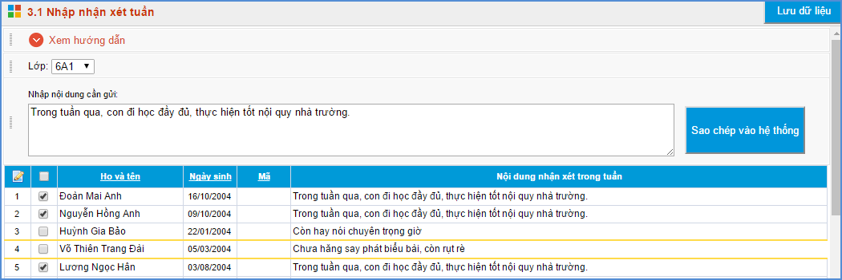

Ghi chú: Nếu học sinh đi học đầy đủ không vi phạm nội quy thì giáo viên chủ nhiệm có thể nhập thông tin: Thực hiện đầy đủ nội quy của nhà trường trong tuần.

3.2 Xem thông tin tuần sắp gửi
Mô tả: Tổng hợp toàn bộ thông tin về điểm (giáo viên đã nhập tại mục 3.1 Nhập điểm), nhận xét (giáo viên nhập tại mục 3.1 Nhập nhận xét tuần) sẽ gửi tự động về cho PHHS.

3.3 Tổng hợp thông tin theo ngày
Mô tả: Hỗ trợ nhà trường chủ động tổng hợp thông tin về nề nếp, nhận xét tuần, điểm hàng tuần để gửi về cho PHHS theo thời gian nhà trường quy định.
Các bước thực hiện:
Bước 1: Kích vào danh mục: 3. Thông tin tuần\3.3 Tổng hợp thông tin theo ngày
Bước 2: Chọn tiêu chí tìm kiếm: Từ ngày bắt đầu ... đến ngày kết thúc...., lớp học.
Bước 3: Chọn một hoặc tất cả điều kiện bắn tin gồm: Nề nếp học sinh, nhận xét tuần, điểm.
Bước 4: Kích nút Tổng hợp để phần mềm tổng hợp các thông tin từ hệ thống.
Bước 5: Kiểm tra lại nội dung thông báo và kích nút Xác nhận thông tin.

3.4 Tin nhắn chờ xử lý
Mô tả: Hiển thị danh sách các thông tin tuần mà phụ huynh học sinh chưa nhận được do các nguyên nhân khách quan của nhà mạng.

3.5 Tin nhắn tuần đã gửi
Mô tả: Thống kê số lượng, nội dung tin nhắn thông tin tuần PHHS đã nhận.

3.6 Tin nhắn tuần gửi lỗi
Mô tả: Thống kê các tin nhắn thông tin tuần chưa gửi đi được do sai số điện thoại hoặc do lỗi nhà mạng.

4.Tin nhắn giáo viên
Tương tự 2. Tin nhắn học sinh

5. Báo cáo

5.1 Danh sách đăng ký Eschool
Mô tả: Thống kê danh sách học sinh đăng ký sử dụng Sổ liên lạc điện tử theo từng lớp, khối và theo toàn trường.

5.2 In phiếu theo dõi học sinh hàng ngày
Mô tả: Xuất phiếu theo dõi học sinh hàng ngày theo từng lớp, bao gồm các thông tin: Vi phạm kỷ luật, vi phạm học tập, Khen thưởng, nội dung dặn dò…

5.3 Thống kê số lượng, tỷ lệ đăng ký Eschool
Mô tả: Thống kê theo từng lớp về: Tổng số học sinh, số lượng đăng ký, số lượng được miễn, số lượng chưa đăng ký Sổ liên lạc điện tử và tỷ lệ học sinh đăng ký.

5.4 Thống kê số lượng tin nhắn gửi qua các tháng
Mô tả: Tổng số tin nhắn theo từng tháng của toàn trường

5.6 Danh sách số điện thoại không hợp lệ
Mô tả: Thống kê toàn bộ số điện thoại có đăng ký sử dụng Sổ liên lạc điện tử nhưng do sai số nên không nhận được tin nhắn. Có thể sửa lại Số điện thoại này tại mục 6.2 Cập nhật số điện thoại nhận tin ( trong PM Sổ liên lạc điện tử) hoặc mục 2.1 Quản lý hồ sơ học sinh (trong PM Quản lý học sinh)

6. Tiện ích

6.1. Đăng ký Eschool tháng
Mô tả: Giúp nhà trường đăng ký Sổ liên lạc điện tử cho học sinh theo tháng, và kiểm soát được số lượng học sinh đăng ký Sổ liên lạc điện tử theo tháng.
Các bước thao tác:
Bước 1: Kích vào danh mục 6.Tiện ích/6.1 Đăng ký Eschool theo tháng.
Bước 2: Kích chọn Lớp.
Bước 3: Tích thêm học sinh đăng ký hoặc bỏ nút tích với những học sinh bỏ đăng ký trong tháng.
Bước 4: Kích nút Lưu dữ liệu
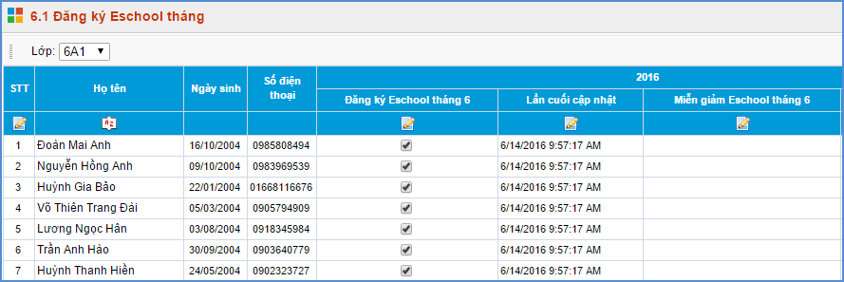

6.2 Cập nhật số điện thoại nhận tin
Mô tả: Giúp nhà trường cập nhật nhanh số điện thoại và tích đăng ký sử dụng Sổ liên lạc điện tử cho học sinh.
Các bước thực hiện:
Bước 1: Kích vào danh mục 6.Tiện ích/6.2 Cập nhật số điện thoại nhận tin
Bước 2: Nhập trực tiếp và tích hoặc bỏ tích Eschool trên ô tương ứng với học sinh.
Bước 3: Kích Lưu dữ liệu
Chú ý: Để đăng ký sử dụng Sổ liên lạc điện tử cho cả lớp, thao tác như sau: Tích ô vuông trắng trên cùng chọn tất cả học sinh. Kích Đăng ký Eschool

6.3 Tra cứu toàn diện tin gửi đi
Mô tả: Thống kê toàn bộ tin nhắn học sinh và giáo viên đã gửi

6.4 Ý kiến phụ huynh phản hồi
Mô tả: Hiển thị tin nhắn, ý kiến phụ huynh phản hồi qua tổng đài 8055

PHẦN IV. PHẦN MỀM THI, TUYỂN SINH
Quy trình thao tác và hướng dẫn, mời quý thầy cô và các bạn xem trong tài liệu Hướng dẫn xét tốt nghiệp và tuyển sinh vào 10.

PHẦN V. PHẦN MỀM BÁO CÁO SỐ LIỆU

1. Báo cáo đầu năm học
Mô tả: Tổng hợp toàn bộ các mẫu biểu báo cáo số liệu giáo dục đầu năm học và có chức năng gửi dữ liệu báo cáo lên Sở Giáo dục đào tạo. Báo cáo đầu năm gồm 3 mẫu báo cáo: Thống kê giáo dục, học sinh chính sách, bỏ học; chi tiết sẽ được hướng dẫn tại mục 1.1 Thống kê giáo dục THCS (Biểu 3-THCS-Đ), các mẫu khác thao tác tương tự.
Thời điểm báo cáo là sau khai giảng năm học, thời hạn gửi báo cáo cuối cùng là ngày 30 tháng 10 hàng năm.

1.1 Thống kê giáo dục THCS (Biểu 3 – THCS-Đ)
Mô tả: Mục này bao gồm 3 biểu báo cáo về: Trường, Lớp, Học sinh; Cán bộ quản lý, giáo viên và nhân viên; Cơ sở vật chất.

Các bước thực hiện:
Bước 1: Kích vào danh mục 1.Báo cáo đầu năm học/ 1.1.Thống kê giáo dục THCS (Biểu 3 – THCS-Đ)
Bước 2: Lựa chọn trong Chọn báo cáo
Bước 3: Kích nút Lấy dữ liệu từ hệ thống.
Bước 4: Kích nút Lưu dữ liệu để hoàn thành và nút Xem và in báo cáo để in báo cáo.
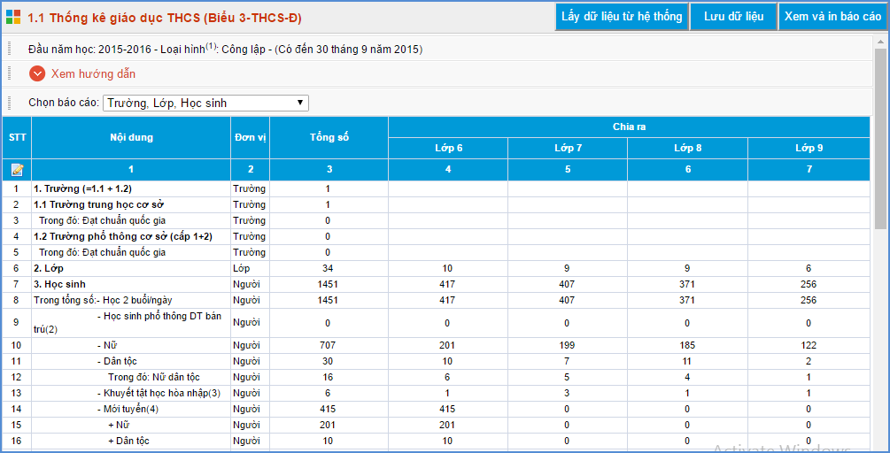

1.2 Thống kê học sinh thuộc đối tượng chính sách (Biểu 3A – THCS –Đ)

1.3 Học sinh phổ thông bỏ học (Biểu 6 – BH)

1.4 Gửi số liệu báo cáo đầu năm lên Phòng GD và ĐT
Sau khi thực hiện kiểm tra lại các mẫu báo cáo, các trường cần phải thực hiện gửi số liệu báo cáo lên Phòng GD và ĐT.

2. Báo cáo cuối năm
Mô tả: Tổng hợp toàn bộ các mẫu biểu báo cáo số liệu giáo dục cuối năm học và có chức năng gửi dữ liệu báo cáo lên Sở Giáo dục đào tạo. Mục này bao gồm 3 biểu báo cáo về: Thống kê chất lượng giáo dục, thống kê học sinh tốt nghiệp, bỏ học,…
Thời điểm báo cáo là sau khi kết thúc năm học, thời hạn gửi báo cáo cuối cùng là ngày 30 tháng 6 hàng năm.
Trong mục này thao tác tổng hợp báo cáo và xuất báo cáo cũng tương tự mục 1.1 Thống kê giáo dục THCS (Biểu 3 – THCS-Đ).

2.1 Thống kê giáo dục THCS (Biểu 11-THCS-C)

2.2 Thống kê chất lượng học sinh THCS (Biểu 14 – THCS –CL)
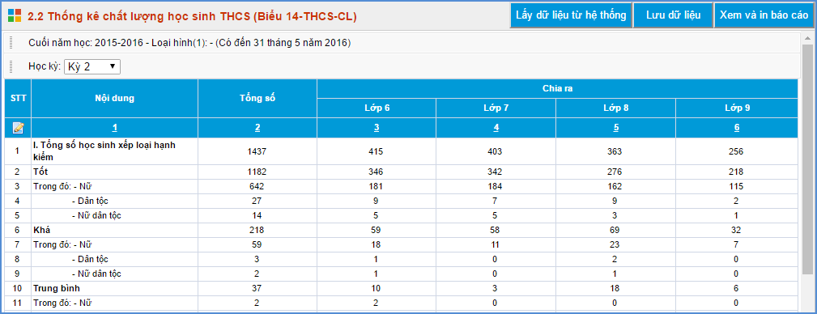

2.3 Thống kê học sinh tốt nghiệp THCS (Biểu 18 – THCS-TN)

2.4 Học sinh phổ thông bỏ học 2 kỳ (Biểu 20-BH)
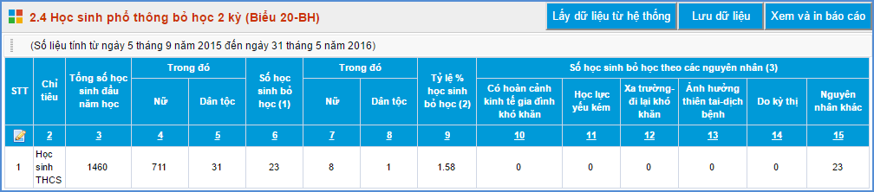

2.5 Gửi số liệu báo cáo cuối năm lên Phòng GD và ĐT.

3. Xuất dữ liệu toàn trường
Mô tả: Hỗ trợ nhà trường in: danh sách học sinh, danh sách giáo viên, sổ điểm bộ môn, sổ điểm môn nhận xét, điểm tổng kết toàn trường ở dạng file excel. Thao tác này được thực hiện trong Phần mềm Báo cáo số liệu tại mục 3. Xuất dữ liệu toàn trường.
Các bước thực hiện:
Bước 1: Kích vào danh mục: 3. Xuất dữ liệu toàn trường
Bước 2: Tích chọn vào mục cần kết xuất.
Bước 3: Kích Thực hiện kết xuất.
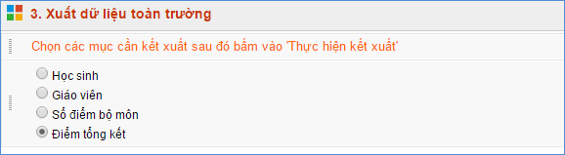

PHẦN VI. PHẦN MỀM QUẢN TRỊ HỆ THỐNG

1. Danh mục
Mô tả: Hỗ trợ nhà trường khai báo thông tin địa chí nhà trường: Tỉnh, huyện, xã.

2. Thông tin chung
Mô tả: Hỗ trợ nhà trường khai báo đầy đủ thông tin Hiệu trưởng trường, số điện thoại, website, loại hình trường, cấu hình thời gian các học kỳ...

2.1 Thông tin nhà trường
Các bước thực hiện:
Bước 1: Điền đầy đủ thông tin nhà trường.
Bước 2: Kích nút Lưu dữ liệu.
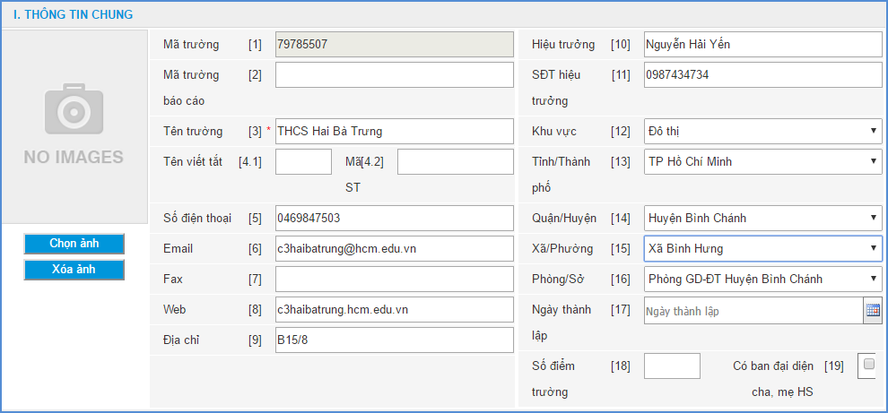

2.2 Thông tin các học kỳ

2.3 Gói cước sổ liên lạc điện tử

3. Phân quyền
Mô tả: Chức năng này hỗ trợ nhà trường tạo ra các nhóm người dùng riêng, và phân quyền nhóm người dùng vào làm các công việc cụ thể trên các danh mục phần mềm. Hiện tại hệ thống mặc định 3 nhóm người dùng: Nhóm giáo viên, giáo viên chủ nhiệm và quản trị hệ thống. Đồng thời hệ thống cũng phân quyền cơ bản cho 3 nhóm. Nhà trường có thể tham khảo nhóm người dùng và phân quyền của 3 nhóm.

3.1Tạo nhóm người dùng
Mô tả: Để tạo ra nhóm quản trị theo các mức độ, giới hạn sử dụng chức năng phần mềm.
Các bước thực hiện:
Bước 1: Kích vào danh mục: 3. Phân quyền \ 3.1 Tạo nhóm người dùng.
Bước 2: Kích nút Thêm mới để nhập mã nhóm và tên nhóm, tiếp đó kích Ghi để lưu dữ liệu.
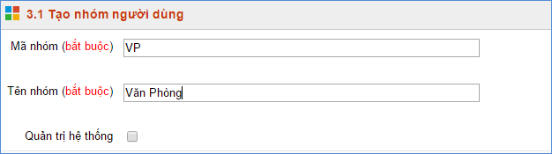
Lưu ý: Nếu kích nút Quản trị hệ thống, nhóm này sẽ thao tác được tất cả các lớp mà họ được phân quyền trong mục 3.2 Phân quyền nhóm người dùng. (Chỉ nên tích nút này cho nhóm Quản trị hệ thống và Ban giám hiệu).

3.2 Phân quyền nhóm người dùng
Mô tả: Phần quyền cho nhóm người dùng đã được tạo ra từ mục 3.1 Tạo nhóm người dùng.
Các bước thực hiện:
Bước 1: Kích vào danh mục : 3.Phân quyền\ 3.2 Phân quyền nhóm người dùng.
Bước 2: Chọn đối tượng cần phân quyền và kích nút Phân quyền để phân quyền cho đối tượng này.
Bước 3: Tích chọn từng chức năng sử dụng phần mềm sau đó kích nút Lưu lại để hoàn tất.
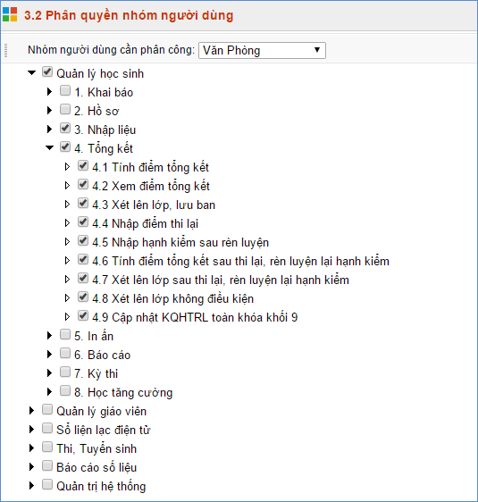

Ghi chú:

- Sau khi tạo nhóm người dùng ở mục 3.1 xong bắt buộc phải thao tác phân quyền cho nhóm đó.

4. Công cụ hệ thống

4.1 Khóa phần mềm

4.2 Tạo truy cập nhanh

4.3 Khóa mở sổ điểm lớp
Hỗ trợ nhà trường khóa sổ điểm của từng lớp đối với những , để các giáo viên không thể thêm, sửa, xóa điểm đã nhập nữa.
Các bước thực hiện:
Bước 1: Kích vào danh mục: 4. Công cụ hệ thống \4.3 Khóa mở sổ điểm lớp.
Bước 2: Kích chọn khối, chọn lớp cần khóa
Bước 3: Kích nút Lưu lại.
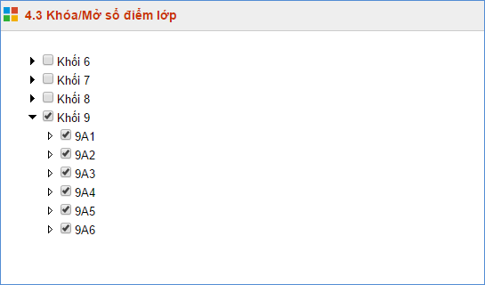

4.4 Khóa mở sổ điểm
Hỗ trợ nhà trường khóa sổ điểm sau khi hoàn thành công việc nhập điểm theo học kỳ, để các giáo viên không thể thêm, sửa, xóa điểm đã nhập nữa.
Các bước thực hiện:
Bước 1: Kích vào danh mục: 4. Công cụ hệ thống \4.4 Khóa mở sổ điểm.
Bước 2: Chọn năm học cần khóa và kích nút Thao tác khóa/mở năm học đã chọn.
Bước 3: Chọn học kỳ cần khóa và kích nút Lưu lại.
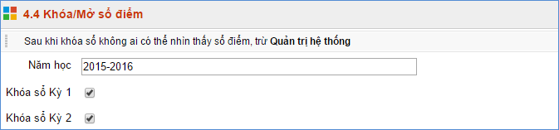

4.5 Cấu hình hệ thống
Hỗ trợ nhà trường cấu hình thời gian khóa sổ điểm, tự tính điểm trung bình khi nhập điểm hay không, hoặc cấu hình nội dung tin nhắn gồm điểm hàng tuần hay nhận xét tuần.
Các bước thực hiện:
Bước 1: Kích vào danh mục: 4. Công cụ hệ thống\4.5 Cấu hình hệ thống.
Bước 2: Chọn ô vuông và kích nút Cấu hình.
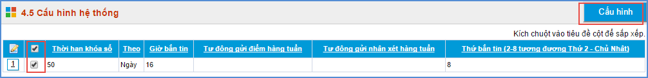
Bước 3: Sửa các thông tin cần thiết.
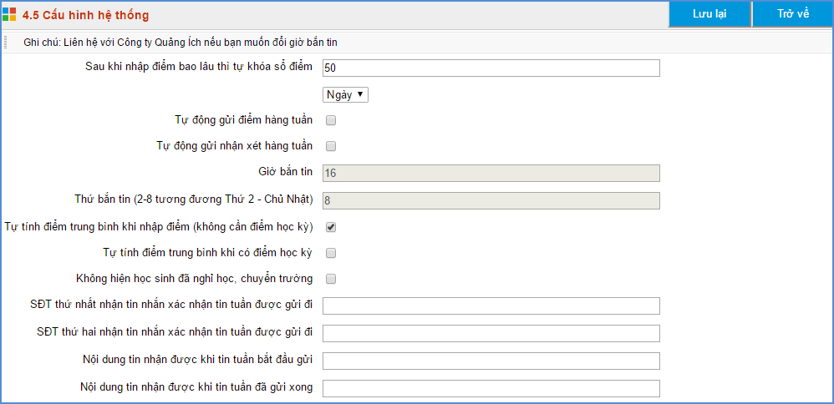
Bước 4: Kích nút Lưu lại để hoàn thành.

4.6 Lịch sử truy cập hệ thống
Mô tả: Hỗ trợ nhà trường theo dõi được thông tin tài khoản, thời gian, địa chỉ IP đăng nhập vào hệ thống.
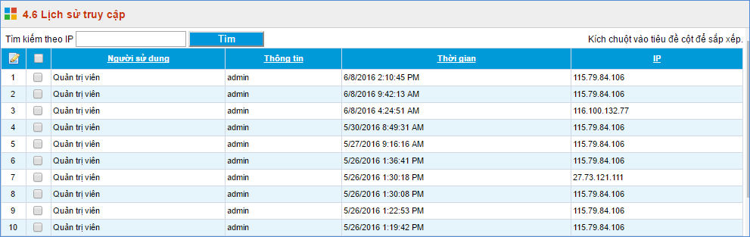

D. MỘT SỐ MÔ HÌNH TRƯỜNG ĐẶC BIỆT
- Trường liên cấp:
Hệ thống đã khai báo sẵn các trường liên cấp có mối liên hệ với nhau. Các trường liên cấp có thể sử dụng 01 tài khoản để đăng nhập vào tất cả các cấp của mình (chú ý cần đặt chung tên đăng nhập và mật khẩu ở các phiên bản được cung cấp). Các báo cáo đặc thù về trường liên cấp cũng được thiết kế phù hợp.
- Trường chuyên:
Phần mềm đáp ứng đầy đủ các yêu cầu đặc thù đối với các trường chuyên trên toàn thành phố.
- Trường song ngữ và khối trường quốc tế, trường ngoài công lập:
Phần mềm đáp ứng đầy đủ các yêu cầu đối với các trường song ngữ, trường có môn học tự chọn và lớp ảo...

E. GIỚI THIỆU VỀ SỔ LIÊN LẠC ĐIỆN TỬ
Sổ liên lạc điện tử - một phân hệ trong hệ thống này, là dịch vụ cung cấp thông tin học sinh từ nhà trường tới phụ huynh thông qua các hình thức: Tin nhắn điện thoại, Website và Tổng đài thoại.
Đối với nhà trường, Sổ liên lạc điện tử là phương tiện liên lạc quan trọng và kịp thời đối với phụ huynh trong các công việc liên quan, đồng thời đánh giá, tư vấn cho gia đình hỗ trợ học sinh học tập, rèn luyện.
Đối với phụ huynh học sinh, Sổ liên lạc điện tử là công cụ hỗ trợ giám sát con cái nâng cao kết quả học tập, ý thức kỷ luật, đồng thời liên lạc trực tiếp với giáo viên và nhà trường một cách nhanh chóng. Phụ huynh sẽ nhận được thông tin về học sinh hàng tuần thông qua tin nhắn điện thoại.
Sổ liên lạc điện tử giúp rút ngắn khoảng cách giữa nhà trường và gia đình, phá bỏ rào cản về thời gian, xây dựng mối quan hệ mật thiết hai chiều trong việc quản lý và giáo dục.
Ngoài ra, nhà trường, giáo viên, phụ huynh và học sinh có thể tham gia mạng xã hội giáo dục http://EnetViet.com để trao đổi, giao tiếp và nhận các thông tin thường xuyên. Một số thông tin dành cho phụ huynh trên mạng xã hội giáo dục:
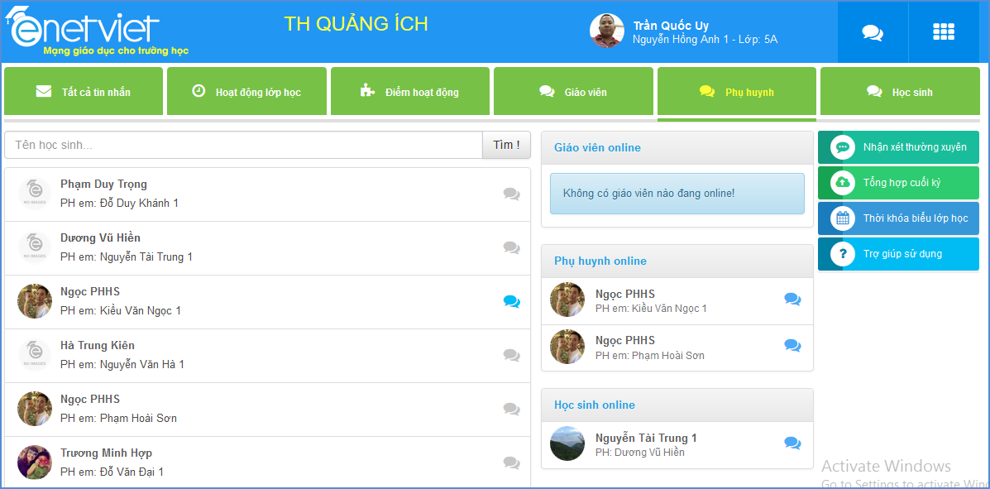

TRÂN TRỌNG CẢM ƠN!

Mọi thông tin chi tiết xin liên hệ:

CÔNG TY CỔ PHẦN PHẦN MỀM QUẢNG ÍCH
Địa chỉ: Phòng 512, Nhà N6E, KĐT Trung Hòa, Nhân Chính, Thanh Xuân, Hà Nội
VPGD: Phòng 2506, Phường Thành Công, 57 Láng Hạ, Ba Đình, Hà Nội.
Tel: 04.35560740- 04.35566957; Hotline: 19004740
Website: www.quangich.com ; E-mail: info@quangich.com

